◎协会活动

宁波市对外经济贸易企业协会（宁波进出口商会）
第四届会员代表大会暨四届一次理事会成功召开

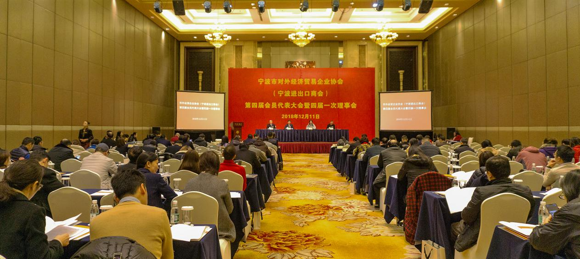
2018年12月11日，宁波市对外经济贸易企业协会（宁波进出口商会）第四届会员代表大会暨四届一次理事会在南苑饭店国际会议厅召开。到会会员代表130余人，市商务委党委副书记、副主任鲍娴萍以及宁波海关、市外汇管理局等有关部门负责人，县（市）区商务主管部门分管领导及协会联络员、有关商（协）会负责人等应邀出席了会议。会议由第三届理事会副会长兼秘书长林宗耀主持。
首先，鲍娴萍副书记作重要讲话表示，市外经贸企业协会（宁波进出口商会）作为宁波外经贸企业的行业组织，积极发挥政府和企业之间的桥梁纽带作用，在反映企业诉求、维护企业利益、服务企业促进发展等方面做了大量工作，为宁波外经贸事业发展作出了重要贡献。鲍娴萍指出了当前我市外经贸工作面临的形势，以及下一步工作的战略目标和政策措施，希望市外经贸企业协会（宁波进出口商会）换届以后，在新一届理事会领导下，立足新时代、新起点，进一步创新管理体制和运营机制，不断提升服务水平，帮助企业成长，加强行业自律，为推动宁波外贸新发展，作出新的更大的成就。
第三届理事会会长俞丹桦作“第三届理事会工作报告”，林宗耀作“第三届理事会财务收支情况的报告”，周锦富作“第三届监事会工作报告”。大会听取了关于第四届理事会理事、监事会监事候选人产生的说明，以无记名投票的方式选举产生了协会（进出口商会）第四届理事会理事、监事会成员。
随即，宁波海田控股集团有限公司董事长兼总经理王海生主持召开的第四届理事会第一次会议上，听取了关于会长、副会长、秘书长、常务理事、理事候选人产生的说明。会议通过无记名投票方式选举，票决结果一致同意孔泽昊等59人为第四届理事会常务理事，中宁化集团有限公司董事长兼总裁刘建平为第四届理事会会长、协（商）会法定代表人，王海生为常务副会长，应秀珍等21人为副会长，一致同意聘任池俏瑜为秘书长。会议讨论通过了《关于第四届理事会第一次会议的决议》。同时，宁波海洋纺织品有限公司党支部书记兼副总经理、监事长周锦富主持召开了监事会会议。
会员代表大会审议通过了《关于第三届理事会工作报告的决议》、《关于第三届理事会财务收支情况报告的决议》、《关于第三届监事会工作报告的决议》，还审议通过了协会（进出口商会）《章程》和《宁波市外经贸行业诚信自律规约》。
新当选的第四届理事会会长刘建平讲话，衷心感谢市商务委有关领导和在座同仁的信任和支持，同时感谢第三届理事会为协（商）会的发展打下了良好基础。他表示，作为新一任会长，此刻接过“接力棒”，深感责任重大、任务艰巨，将和新一届协（商）会班子一起同心协力，恪尽职守，不忘初心，肩负起光荣的历史使命，在全体会员企业和协（商）会理事的共同努力下，继往开来，争取新的更大的发展。（2020-12-14）

各省、市进出口商（协）会来甬参加“三会”活动

2019年6月8日至10日，上海进出口商会、江苏省进出口商会、安徽省进出口商会、吉林省进出口商会、广东省外经贸企业协会等省市商（协）会领导应我会邀请，来宁波参观了首届中国-中东欧国家博览会暨国际消费品博览会、第二十一届中国浙江投资贸易洽谈会，并参加了我会组织的一系列活动。
8日上午，来宾们参观了中国-中东欧博览会及消博会展馆。大家对中东欧各国展品感到耳目一新，特别是对中国馆的布置评价颇高。上海进出口商会秘书长汤春方认为中国-中东欧博览会是长三角地区进出口商（协）会加强联系协作的一个很好的平台，兄弟商（协）会需要一道推进博览会更好发展；吉林省进出口商会执行会长张尔瞻在中国馆中展示东北振兴的吉林版块驻足考察，与吉林省代表团交流探讨，感到非常高兴；广东省外经贸企业协会来宾则表示明年要组织更多的广东企业前来宁波参展。
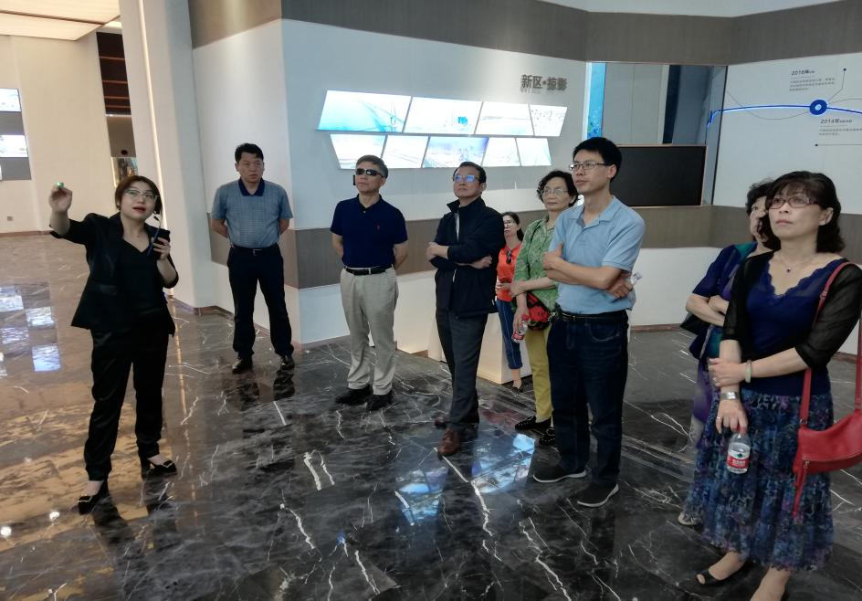
8日下午，我会借此契机邀请各商（协）会代表在逸东豪生大酒店召开了一次交流座谈会。会议由我会常务副会长王海生主持，他对各兄弟商（协）会来宾的到来表示欢迎。上海进出口商会秘书长汤春方、安徽省进出口商会副会长李东黎、吉林省进出口商会执行会长张尔瞻，以及江苏、广东等商（协）会代表分别介绍了各自的历史沿革、发展中遇到的问题，当前的组织架构及运行机制、以及下一步计划拓展的业务，深入探讨了商（协）会如何在与政府机关脱钩之后更好地开展自身建设。会议还就如何正确引导企业在当前的中美贸易摩擦中规避风险进行了交流讨论。
9日，由我会会长刘建平带队，来宾们参观考察了方太集团和杭州湾新区。在方太集团，大家听取了罗宏伟高级总监介绍了方太集团的发展历史、企业文化、使命与愿景，参观了方太孔子堂、文化及产品展厅，学习考察了方太文化与管理的精髓。
在杭州湾新区商务局虞悦挺副局长陪同下，大家驱车前往杭州湾滨海新城考察大湾区规划和建设。杭州湾大湾区占据长三角洲南翼黄金区域，产业链条丰富于其他湾区，优越的生态环境更为超越世界三大湾区提供可能性。如今，湾区更迎来前瞻性“两带三轴三区”与滨海新城核心启动区的空间格局与城市规划。交流互动中，来宾们对大湾区的建设维管给予了高度评价。
10日上午，我会秘书处根据吉林省进出口商会的需求，安排张尔瞻执行会长一行参观考察了进口商品展示交易中心，活动得到了该中心的积极支持。吉林张会长一行听取了进口中心许方明副总的介绍，对琳琅满目的进口展品留下了深刻的印象。双方还就常态化采购中东欧进口商品及跨境电商最新政策等相关事宜开展了业务洽谈，收到了很好的效果。
此次应邀来宁波参会的各商（协）会代表对展会历年来的成效予以肯定，并感谢我会秘书处此次的接待安排。来宾们表示将进一步保持与我会及宁波企业的交流互动，希望各地商（协）会之间能够加强合作，共同为外贸企业搭建平台、创造商机，为我国对外经济发展做出应有的贡献。（2019-06-12）

我会组织我市文具企业参加
“宁波-丽水（庆元）山海协作文具产业对接会”

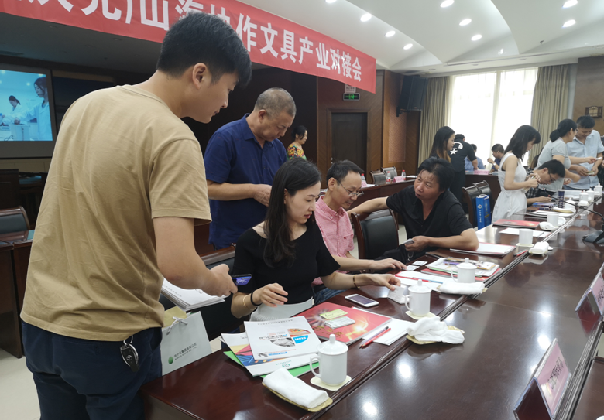
为进一步落实“山海协作工程”文件精神，由市商务局牵头，我会组织了我市美博、康大等近十家文具企业赴丽水庆元参加2019年8月15日举办的“宁波—丽水（庆元）山海协作文具产业对接会”。双方就加强两地文具产业的深度合作进行了对接洽谈。
此次对接会，旨在加强宁波与庆元文具产业的全面合作，充分发挥宁波文具产业和在对外贸易方面上的优势，进一步推动庆元铅笔产业的转型升级，拓宽两地产业合作的渠道，凭借山海协作的桥梁，开创互利共赢的良好局面。
会上，我市文具企业和庆元县30家文具企业积极介绍各自产品研发、销售市场及发展前景，并在现场开展采购对接洽谈。会后，我市企业实地考察了庆元县相关文具企业。
宁波康大美术用品集团有限公司市场总监马展锋先生介绍说，康大与庆元制笔企业已合作多年，目前已有庆元县供应商3家，此次又对接了4家庆元企业，有2家是新接触企业，下一步就合作事宜会深入了解。马总监通过一个晚上的时间，将此次对接的庆元企业报价进行了整理，回甬后将派给相关业务员跟进。
浙江久灵笔刷有限公司作为我国知名制笔企业，其第一笔出口订单就是通过宁波美博进出口有限公司销往海外。美博公司此次也派出业务骨干人员，前往庆元多家企业考察洽谈。
宁波天虹文具有限公司、宁波赛龙进出口有限公司、宁波广博集团、宁波彬彬进出口有限公司、宁波宁化通国际贸易有限公司等宁波参会企业和庆元文具企业的对接洽谈现场气氛热烈。双方企业都表示本次对接会收获满满。
宁波市商务局、宁波市外经贸企业协会（宁波进出口商会）、庆元县政府办、庆元县经商局、庆元县发改局、庆元县经合办、庆元铅笔协会及40余家宁波、庆元文具进出口和制造企业参加了此次对接会。（2019-08-20）

我会组织温甬两地企业交流座谈会

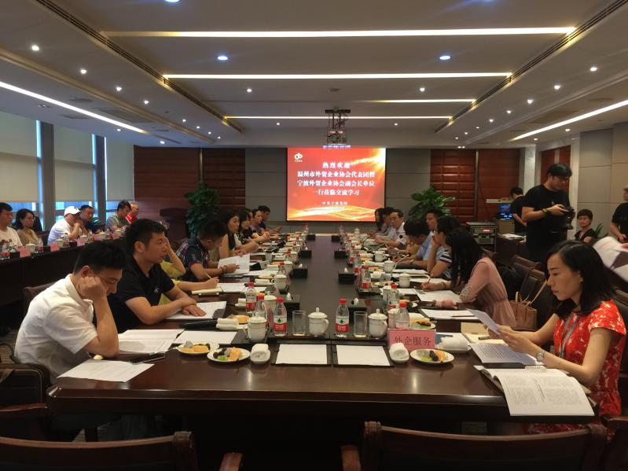
2019年8月22-23日，温州市外贸企业协会带领温州外贸企业家代表团赴宁波考察调研，我会协助联系了中基集团、方太集团、慈兴进出口等知名甬企接待温州来宾。
8月22日下午，我会组织我市凯越、亿泰、中信保等企业负责人，与温州外贸企业代表一同走进中基集团股份有限公司，就如何应对中美贸易摩擦、传统贸易如何转型等问题进行交流座谈。这一活动受到了中基集团的大力支持，应秀珍副总热情接待、知无不言。我会会长刘建平出席了此次座谈会。
应总为温州客人详细介绍了中基集团的风雨历程、经营范围、以及近期动态。我会驻中美贸易摩擦应对办的同事则介绍了在近期调研活动中了解的宁波外贸企业在目前中美贸易摩擦的背景下的经营状况。
会上，温甬两地外贸企业家互相交流了各自的经营现状以及在中美贸易摩擦中受到的影响，探讨了在全球贸易格局改变、贸易战前景不明朗的背景下外贸企业应对的新思路。温甬外贸企业协会之间也为开拓两地企业外贸进出口业务合作新渠道交流了意见。（2019-08-28）

我会参加“长三角进出口商（协）会联席会”

我会会长刘建平于2019年9月2日赴上海参加了由上海进出口商会牵头，江苏、安徽、浙江、宁波等商协会共同发起的“长三角进出口商（协）会联席会”（以下简称“联席会”）。上海进出口商会会长朱勇、安徽省进出口商会会长张丹宁、浙江省对外贸易企业协会会长吴金根、江苏省进出口商会代表等参加了会议。会议由上海进出口商会秘书长汤春方主持。
为顺应国家关于长三角经济一体化发展的战略部署，发挥商（协）会的中介职能，搭建信息沟通、业务合作、资源共享的平台，为会员企业提供多渠道、多方位的服务，帮助本区域进出口企业充分利用长三角的发展机遇，进而助推长三角地区外贸事业的发展，此前，“联席会”成员经过沟通和探讨，一致同意建立“长三角进出口商（协）会联席会”制度。
“联席会”将在以下几个方面加强交流和合作：
一是互相交流学习办会经验。交流学习办会经验，是“联席会”活动的重要内容之一，在当前我国国情的大背景下，各地商（协）会都面临着同样的生存、发展问题，通过汲取别人好的做法、好的办法，可以拓宽自己的思路，找到适合自己的发展之路。
二是推荐本地优质经贸活动项目。经贸活动包括洽谈会、研讨会等，对外贸企业来说，优质的经贸活动是提升自身素养、寻找客户、扩大贸易机会的重要途径，专业性的展会更是外贸企业乐于参加的经贸活动场所，“联席会”成员可以根据会员需求，组织前往展会举办地参展、参观。
三是联手举办高级别“论坛”。充分发挥“联席会”成员各自的优势，邀请相关领域的专家，举办与外贸相关的主题“论坛”，组织会员企业参加。
四是促进各地会员企业合作。“联席会”成员可以组织各自的会员企业，在生产基地、物流保税、采购、业务等领域进行合作交流，互通有无。
朱勇在致辞时表示，加快长三角一体化发展，是一项国家战略，长三角地区的大发展、大联系，进出口商协会也要发挥积极的作用，“联席会”采用轮值主席召集制，也是各地商协会利用自身优势，搭建交流平台，更好地服务会员企业的契机。作为上海进出口商会的会长单位，东方国际（集团）有限公司深度参与了中国国际进口博览会的承办工作，将非常乐意为长三角地区的企业参展提供必要的帮助。
随后，与会各商协会领导畅谈了“联席会”今后的工作方向、工作重点，提出“联席会”要办出特点、打造品牌、做出影响，并共同签署了“联席会”成立备忘录。
上海进出口商会作为“联席会”活动的首次召集人，确定了聚焦进博会的主题，上海市商务委员会进博会协调处副处长张燕萍到会，就第二届进博会的展会概况、安全保障、报名程序等工作作了详尽的介绍。东方国际（集团）进博会推进办公室主任张磊，对正在酝酿组建的“长三角进口商合作联盟”进行了介绍，得到了各地商协会的积极响应。此外，各地商会领导还参观了虹桥进口商品展示交易中心、6+365东浩兰生进口商品展销中心，以及国家会展中心，为商会今后组织会员寻找业务对接点、开展区域合作提前探营。（2019-09-06）

我会与中国泰国商会签订战略合作协议

第二届进博会期间，协会秘书处在会长刘建平的带领下赴上海与中国泰国商会签订战略合作协议。
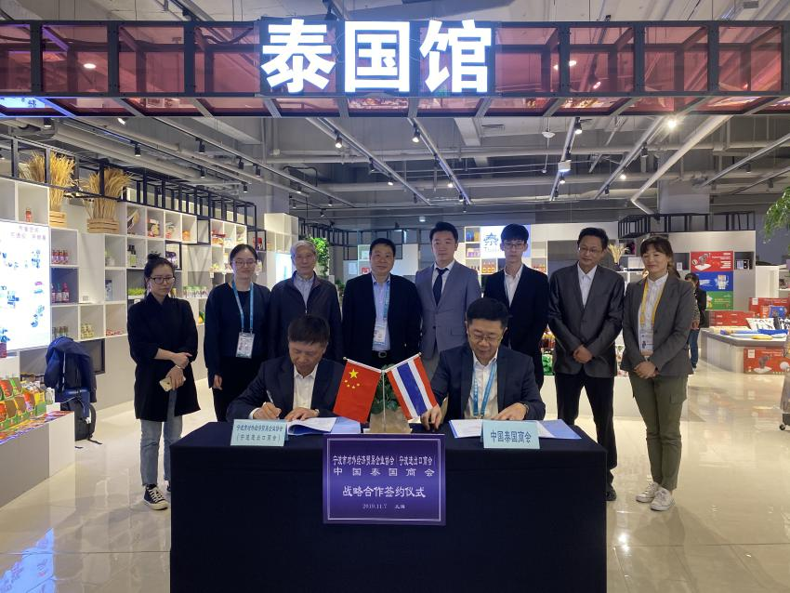
早在同年3月，我会在配合市商务局、市外办做好在上海举办的“市政府新春招待酒会”相关工作期间，走访了相关涉外机构，就开展协会合作事宜进行探讨，其中与中国泰国商会之间就在经贸合作、人文交流等领域达成了战略合作意向。
11月7日，我会会长刘建平、秘书长池俏瑜以及协会部门负责人一行来到绿地全球商品贸易港2楼泰国馆，与中国泰国商会秘书长庄派吉、副总经理陈竹等进行了会晤。陈经理为我方详细介绍了泰国馆内的商品，以及泰国近年来对华贸易的现状。紧接着，双方在友好和谐的氛围下签署了战略合作协议，并交换了纪念品。
签约仪式邀请宁波市商务局副局长刚勇出席见证。（2019-11-09）

我会参加宁波市第二届政府立法联系点
和志愿者颁证仪式

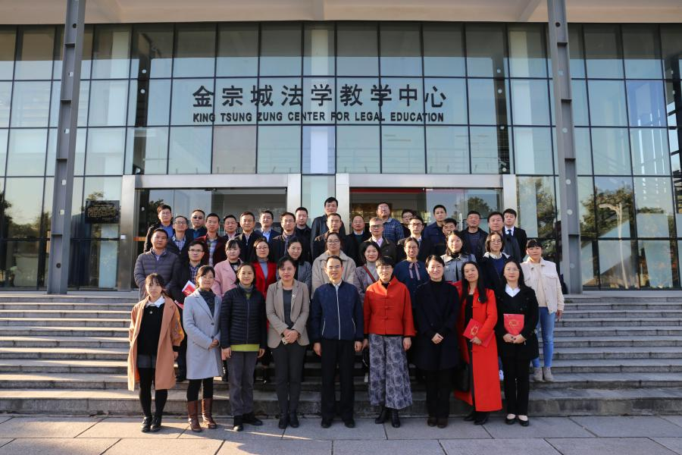
2019年12月13日下午，我会派员参加在浙江大学宁波理工学院举行的宁波市第二届政府立法联系点和志愿者颁证仪式。
设立立法联系点、聘任立法志愿者，是宁波市扩大政府立法公众参与度，推进科学立法、民主立法，建设高水平法治政府的重要举措。此次确定政府立法联系点61家，由各区县（市）基层行政机关、乡镇（街道）、村（社区）、行业协会、高校、律师事务所、民营企业等单位构成；立法志愿者120名，由政府机构工作人员、高校师生、律师和其他社会热心人士等组成。
仪式上，市司法局毛利奇副局长回顾并肯定了过去5年立法联系点和志愿者参与政府立法作出的贡献，并对新一届立法联系点和立法志愿者队伍提出殷切期望。毛利奇指出，立法联系点和志愿者要发挥好沟通桥梁作用，在政府立法活动中当好社情民意的“收集者”和各行各业正当利益的“表达者”，为法治宁波建设作出更大贡献。
我会被列为宁波市第二届政府立法联系点，我会综合部施晓路副主任被聘为立法志愿者。我们将积极参与政府立法活动，为政府立法工作献计献策。（2019-12-16）

我会参加中国外经贸企业协会货主维权工作会议

中国外经贸企业协会货主维权工作会议于2019年12月20日在大连举行。出席本次会议有广东省、辽宁省外经贸企业协会、深圳、上海、厦门、天津、江苏省、黑龙江省进出口商会等20多名代表，我会也应邀参加了此次会议。
会上，蔡家祥副会长就国际班轮航线组织和班轮公司破坏集装箱班轮运输惯例和规则在运费之外向中国货主收取THC—码头作业费等20多种不合理的海运附加费情况进行了详细介绍。
目前国际班轮公司在运费之外向FOB发货人转嫁的码头作业费-THC等几十种附加费（包括各种单证费、铅封费、设备操作管理费、旺季附加费、燃油附加费、紧急燃油附加费、货柜紧缺附加费、运价复原费、币值调整附加费、保安费等等），是违法违规强行收取的，这些附加费共计金额约达5000多亿元（其中仅码头作业费-THC这一项就近2000亿元），大约抵消了我国出口退税五分之一的效应。这些附加费本来就属于集装箱班轮运费的组成部分，本应由FOB买方支付，但目前班轮公司全部强行转嫁给我国与班轮公司无合同关系的FOB出口商。附加费一旦开征就永不取消、只涨不跌，而且很容易从出口商中收取到，因为FOB出口商拒付附加费就拿不到提单结汇，或提不到货。班轮公司和班轮组织收取运费之外的几十种附加费严重违反了联合国班轮公会行动守则公约有关附加费是临时性的原则，违反我国海商法对集装箱班轮承运人有关场站至场站CY-CY的责任范围，也违反了几十年来国际集装箱班轮运输CY-CY价格条款惯例，违反交通部有关运价报备按CY-CY条款报备的规定,同时也违反了按合约收费的原则。
THC码头作业费属于运费的组成部分，不是降费问题，而是必须要取消向FOB发货人收取的问题。如果非要单列收取，也只能向付运费方即FOB买方收取。THC是2001年起多家班轮公会和航线组织联合发公告在全国范围内以同一时间、统一价格标准向我国FOB出口商强行收取的运费之外的转嫁无辜的重复收费，这是典型的垄断收费项目。
中国外贸出口在实际操作各环节中仍存在很大风险和面临不合理收费等诸多问题，《海商法》立法修法环节中仍需进一步完善并加入对我国出口商的保护的条款。因此，为中国货主维权的道路任重道远。会上，各地商（协）会纷纷表示，在今后的工作中，将进一步推进该项工作，更好地服务企业，维护企业的合法权益。
此外，我会被聘为中国外经贸企业协会货主维权工作委员会副主任单位。（2019-12-23）

我会助力企业防控疫情、复工复产系列工作

新型冠状病毒感染的肺炎疫情发生以来，引起社会各界的极大关注。我会在市商务局领导、有关处室的指导和刘建平会长的指示下，坚决落实省委、市委部署，充分利用自身平台优势，积极投身到疫情防控宣传及摸排企业困难中来，在我市坚决打赢疫情防控阻击战中发挥了积极的作用。
疫情就是命令，防控就是责任。我会在第一时间起草了倡议书，通过微信公众号渠道对外发布，号召企业落实防范措施，承担社会责任。期间，我会还利用公众号向广大企业宣传疫情防控办法，推送政府帮扶政策，宣传表彰会员企业捐助行动，协助市商务局、中国信保等有关单位开展出口企业问卷调查等。
为进一步履行协会职能，积极落实国家有关疫情防控工作部署，同时充分了解疫情对企业生产和运营带来的影响，为政府制定相应的外贸措施提供参考依据，我会与中国企业家调查系统课题组合作开展了“新冠肺炎”疫情对企业影响的问卷调查。调查内容包括企业基本信息、对今年经济形势的预判、对受疫情影响损失的估计、对政府及行业下步举措的愿景等。问卷以电子版形式进行发放和回收，形成统计报告后上报中国企业家调查系统课题组和市商务局。
特殊时期，企业境外参展受到极大影响，为响应市商务局关于鼓励企业通过互联网、移动通信、境外电商平台等手段拓展市场，为宁波外贸复苏和转型升级打下基础的号召，经我会协调，向我市外贸企业投放了300个总价值252万元的免费“数字展贸平台”账号，助力外贸企业开展网上展览业务，维护国外市场。
复工在即，我会积极配合市商务局，全力帮助企业顺利复工复产。协会整理了企业复工流程、市《企业复工防疫十项导则》、法律问题解读及相关表格等一系列信息供企业借鉴参考。同时，协会作为市商务局复工专班小组成员，与我市出口额在1亿美元以上的100家龙头企业及我会500余家会员企业开展一对一联系，协调解决龙头企业及其产业链配套企业复工复产问题，帮助企业解决防疫短缺问题。截止目前，全市进出口千万美元以上的重点外贸企业复工率达100%。
2月24日，我会作为行业协会代表单位，参加宁波市政府组织召开的“全市统筹推进疫情防控和经济社会发展工作部署会议”。会议由裘东耀市长主持，郑栅洁书记讲话，要求全市各级各部门学深悟透习近平总书记在统筹推进疫情防控和经济社会发展工作部署会议上的重要讲话精神，同时对我市经济发展进行了具体部署。协会对会议精神进行了学习和传达，对下步工作开展计划明确了新方向。
近日，我会整理编印了《宁波市外贸进出口企业疫情期间复工复产工作指引》第一版、第二版，从人力社保、税务服务、口岸服务、出展政策、金融服务、涉外法律援助等六大方面将市政府近期出台的所有政策措施进行了汇总。已通过宁波商务公众号对外发布，并下发至各区县（市），我会将对此指引进行不间断更新发布。
另外，我会还在市商务局的统筹安排下派员下沉社区进行志愿服务。（2020-02-28）

我会举办首场在线直播培训
《疫情形势下外贸风险应对及出口信用保险政策》

自新冠病毒感染的肺炎疫情爆发以来，各行各业都受到了巨大冲击，外贸进出口行业进入了寒冬。随着国外疫情蔓延，进出口及全球产业链的不稳定性加大，外贸企业更是面临外需萎缩和供应链的双重压力。国家及省、市各有关部门相继出台了一系列政策措施扶持广大外贸企业度过难关。为使各类政策更好地落到实地，根据当下形势，我会将在市商务委领导及有关处室的指导下，联合商务部研究院、市商务局、宁波海关、外管局、金融办、中信保，有关法院律所、展览机构等专家开展“在线直播培训”系列活动，为外贸企业进行各方面的在线指导。
2020年4月9日上午，我会联合中国信保宁波分公司，举办首场在线直播培训《疫情形势下外贸风险应对及出口信用保险政策》。在线参加培训的外贸企业家、业务员、行业有关人士等近900人次。
市商务局韩隽副局长致开幕辞。她分析了这次疫情引发的“危”与“机”，鼓励外贸企业根据自身特点发展新商品、新模式。她表示，针对外贸企业提出的迫切诉求，市委市政府将继续出台的相关措施帮助企业稳定市场、开拓市场。
中国信保宁波分公司业务一处业务二部负责人、信用管理师陈立峰作为第一期培训会主讲人，以“疫情形势下外贸风险应对及出口信用保险政策”为主题，从疫情对外贸企业可能的风险分析、疫情下的风险表现形式及应对建议、中国信保应对疫情的相关支持政策、疫情下出口信用保险若干重要问题等方面进行了深入浅出的讲解，结合相关案例分析当前企业遇到的宏观风险及实务风险，并作出相关建议。企业在线提出关于延长账期、投保要求等方面的问题，主讲人一一作答，为出口企业答疑解惑。
培训会反响热烈，参训人员表示收获良多。
培训会由协会刘建平会长主持。（2020-04-13）

2020宁波出口商品全球网上展（防疫物资出口专场）
活动成功举办

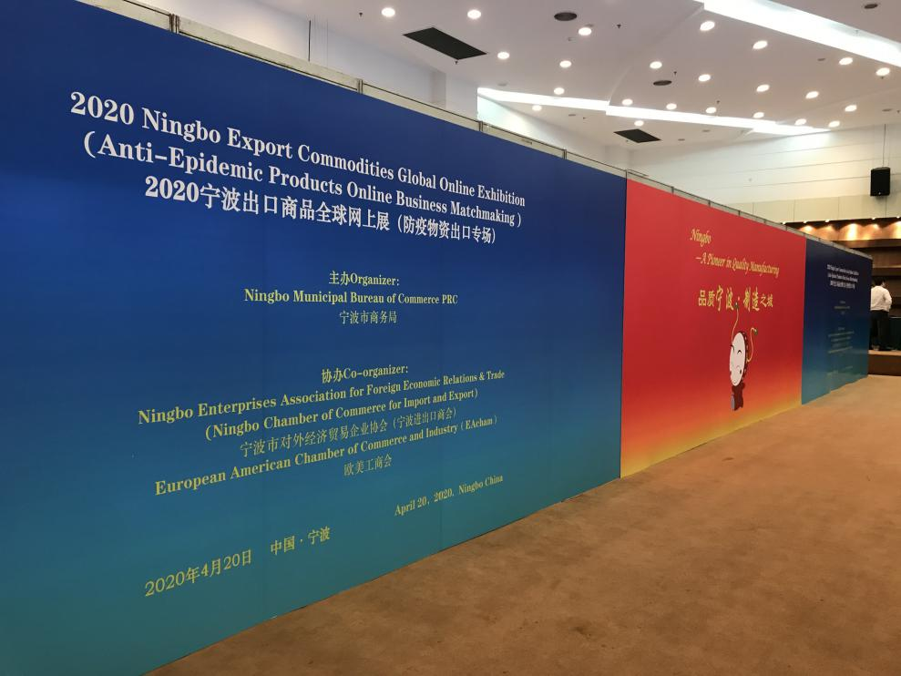
2020年3月以来，随着全球疫情加速扩散蔓延，许多国家对防疫物资需求日增。为促进供需双方防疫物资有效对接，在市商务局的指导下，我会联合欧美工商会于4月20日下午在宁波国际会展中心举办“2020宁波出口商品全球网上展（防疫物资出口专场）”。本次活动得到了宁波海关技术中心、中国检验认证集团宁波公司等单位支持，吸引了来自美国、俄罗斯、意大利、法国、西班牙等20多个国家的42家采购商，以及55家宁波供应商通过ZOOM会议系统进行线上点对点视频对接洽谈。市商务局副局长、党组成员韩隽出席活动。
本次网上对接洽谈历时2小时，分四轮进行，每一轮半小时，总共进行160余场次。对接产品均为当前防疫紧缺物资，主要涉及口罩、防护服、护目镜类、医用手套、呼吸机、消毒液、酒精类湿纸巾等六大类。
为实现采购商和供应商精准云上对接，我们事先确定好采购商和供应商名单，进行精准预配对，组织会前视频培训，搭建会议室平台，邀请双方有序洽谈，以及实施现场视频会议等。通过提前摸排各家供需要求，以买方（B）和供方（S）编号排序，给有意向合作双方进行车轮配对，全力保障42家海外采购商基本每家都能进行4轮对接。
另外，为更好地帮助外贸企业打开销路，还在线下按照招聘会现场样式，同步设置“方舱展厅”，为55家宁波供应商提供展示摊位。此类参展模式的探索创新，有效缓解了当下“网上交易会”的三大“痛点”：一是满足疫情防控的需要，保持适当的社交距离，但仍实现交易会展商对询盘的即时响应功能，避免展商分散精力受其他杂务干扰，专心致志网上撮合；二是满足采购商看样订货需要，实现传统交易会商品品类集聚的基本功能，又能布展精简化、非标准化，具备网上的现场感；三是满足外贸企业相关服务保障需要，提供融资、信保、物流、品控、认证等第三方服务商现场咨询答疑，实现订单转化全流程服务的传统交易会功能。
韩隽副局长表示，希望通过这种创新展现方式，能够在一定程度上破解网络展会的各种掣肘，为外贸企业稳订单、拓市场、保份额提供更多帮助。她表示，下一步市商务局还将继续举办若干场“2020宁波出口商品全球网上展”，并按照“网上广交会”的组织方案，探索实施“共享直播间”模式，为全市外贸企业提供更多精准服务。（2020-04-30）

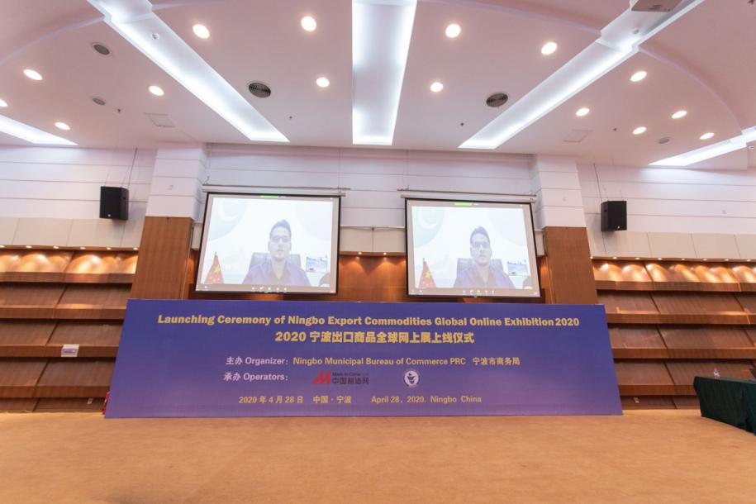
我会承办72小时“2020宁波出口商品全球网上展”

当前，受疫情影响，全球商务活动出行受阻，线下展会无法组织，国际供应链中断风险加大。为贯彻落实国家和省、市关于稳外贸工作的决策部署，支持外贸企业渡过难关，全力稳订单、拓市场，我市积极推动企业通过线上模式开拓国际市场。经前期筹备和两次专场洽谈会（2020宁波出口商品全球网上展中东欧专场和防疫物资出口专场）试水，我市已经积累了不少云对接的资源。2020年4月28日，我会在市商务局的指导下，联合中国制造网国际站举办“2020宁波出口商品全球网上展”。
“从4月9日第一场的类电视电话会议，到4月20日第二场‘方舱展厅’排列组合配对交易，再到今天这一次引入中国制造网国际站，宁波出口商品的‘云端’规模不断扩大，整体效果不断提升！短短20天，宁波网上展已经迭代到3.0模式。”市商务局张延局长介绍，目前，我市与国内知名的跨境贸易B2B平台中国制造网国际站达成合作，在宁波入驻企业12771家基础上，设置防疫物资、磁性材料、仪表、汽配、气动元件、净水饮水六大展区480家参展企业，于4月28—30日开启2020宁波出口商品全球网上展，全程三天72小时。
焦点科技高级副总裁兼中国制造网总经理李磊也专程到场致辞。他介绍，为了此次活动，中国制造网国际站专门开发了“SMART EXPO”云展会系统，在每家宁波展商页面植入即时交互视频洽谈室，要求参展企业安排三班倒甚至四班倒的业务员值守，接受全球不同时差的采购商询盘，预计访问量超过150万人次。
台上，上线流程有条不紊地进行。台下，一个个格子间摊位内，宁波的外贸展商已迫不及待地开启了各自的72小时云端之旅。
“作为外贸企业，我们不能被动等待，而是要主动尝试新事物新做法。云端贸易作为当下热门的外贸自救方式，对我们来说既是创新也是积累。”宁波三禾制冷设备有限公司总经理王超表示，公司已经是中国制造网的十年会员。他相信随着5G技术的成熟，从效率、成本角度看，外贸网上展很可能成为未来的主流。作为外贸人，应主动迎接变化。
在拥抱变化的路上，宁波历来不乏先行者。早在2月份，“老外贸”宁波凯越集团就快速适应疫情防控新需求，盯紧制造厂家、盯牢运输环节，第一时间进行防疫物资转产。今年3月，该公司实现防疫物资出口超3000万美元。
现场，凯越集团旗下的子公司义乌可赛进出口有限公司负责人邬冬杰看得更为长远，“现在我们出不去，客人进不来，网上展正式上线为大家提供了新思路。通过这样的平台。让客户了解到我们的新产品，对于将来外贸的走向有着里程碑意义。这就像2016年淘宝开始做直播，现在我们为以后网上广交会积累经验。”他说道，“疫情之下，大家都一样，危机危机，把握得好也可以是机遇，说不定我们有可能成为第一批吃螃蟹的人。”
现场，中基宁波集团副总裁应秀珍看得津津有味。“以前我们老说，中基是两条腿走路，一条线上，一条线下，两条腿不可偏废。现在我要说，这两条腿应该合二为一。要做好线上线下融合，以适应各种新形势新变化。”在她看来，未来网上广交会将成为常态。传统贸易公司更要思变应变求变，适应发展节奏，才能引领发展。
“我们希望这种创新的展会方式，能够一定程度上破解网络展会各种掣肘。下一步，我市将动员一切资源，发挥一切可发挥力量，为中小外贸企业提供服务，全力以赴稳外贸，争取完成全年外向型经济的目标任务。”市商务局局长张延表示。（2020-04-30）

我会举办防疫物资出口培训

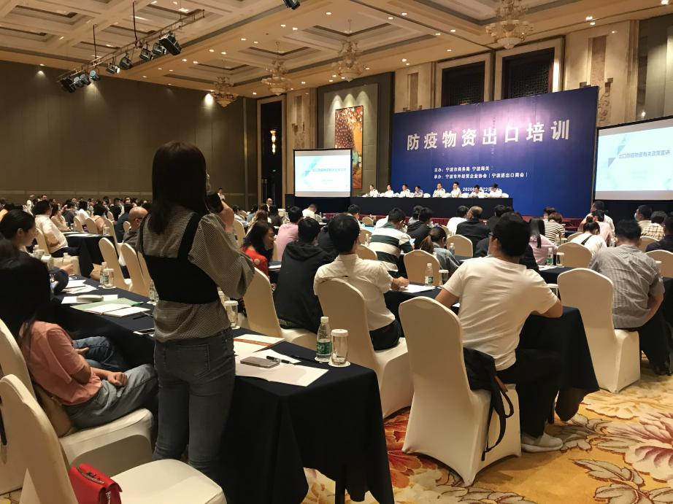
近段时间以来，为积极应对全球新冠肺炎疫情，同时加快自身发展，我市防疫物资出口企业抢抓机遇，积极作为，不断扩大防疫物资出口规模，外贸企业跨界转产的也显著增加。由于企业在出口过程中遇到了不少难题与困惑，协会在市商务局领导及有关处室的指导下，于2020年5月22日下午邀请宁波海关口岸监管处毛鸿雁副处长及相关部门负责人为广大企业解读政策，分析案例，答疑解惑。
市商务局对外贸易管理处李旭君处长出席会议并讲话。李处介绍了此次培训会的举办背景，分析了国内外的疫情形势以及防疫物资供需情况，建议在座企业要努力提高产品质量，确保符合各类标准，并通过日报系统及时上报防疫物资出口信息。
宁波海关口岸监管处毛鸿雁副处长讲课。毛处首先介绍了防疫物资出口的总体情况，就海关总署今年出台的第5号、53号、12号联合公告做了详尽的解析。关于防疫物资出口通关要求、相关法律法规等，毛处进行了梳理与介绍，最后分析了实际通关中遇到的典型案例。
课后，宁波海关法规处、综合处、商检处、企管处、缉私局、风控分局、技术中心等8个部门负责人分别就企业提出的防疫物资出口标准、产品包装显示、医保商会白名单、报关单填报等各类问题进行现场解答。
此次培训会到会260余人，企业报名踊跃，现场提问热烈，收到了很好的效果。
培训会由协会刘建平会长主持。（2020-05-26）

协会出席商务部“两稳一促”调研座谈会

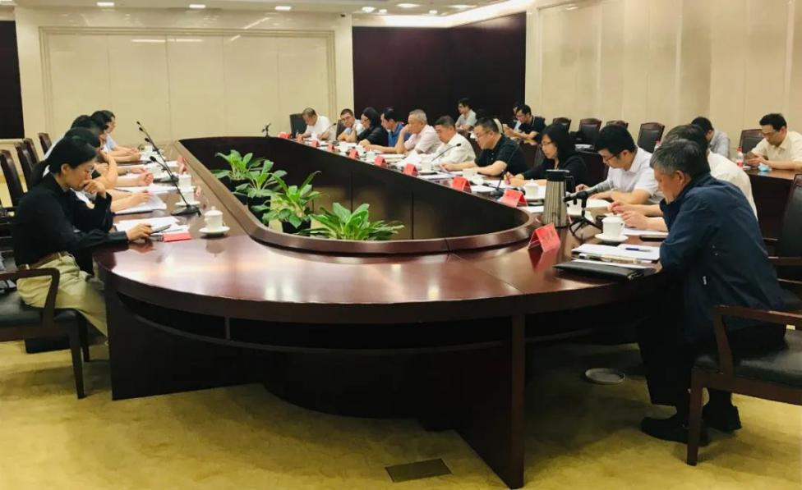
近日，商务部外贸司副司长张斌一行到宁波开展“两稳一促”工作调研，市政府副秘书长颜伟国、市商务局局长张延和省商务厅贸发处处长陈志成等陪同调研或参加座谈。6月10日上午，调研组听取宁波“两稳一促”工作汇报。座谈会由颜伟国副秘书长主持，市商务局局长张延等局领导，市发改委、市服务业局、市金融办、宁波海关、中信保宁波分公司、市外经贸企业协会（宁波进出口商会）、市餐饮协会等单位相关负责人参会。
张延局长首先汇报了当前我市主要商务经济运行情况，以及今年以来的商务重点工作、面临的主要困难和下步工作安排。
参会各单位相关负责人就“两稳一促”有关工作情况作汇报交流。其中，我会刘建平会长就协会近半年来联系企业，收集到的企业业务情况、问题和建议进行了汇报：一季度，我市外贸企业进出口业务均受到影响，订单被取消或延期，传统外贸业务订单减少，防疫物资出口额上升，跨境电商业务增长，少数进口企业订单量同比略有增长；当前外贸企业缺少新订单的情况依旧突出，但近期在手订单与新签订单已有回暖迹象，短期来看，6月份外需仍处于从谷底缓慢回升阶段，若欧美疫情得到进一步控制，复工复产逐步推进，下半年外贸有望迎来反弹；企业在业务开展中遇到了订单量不足、海外港口收货困难、外汇不稳定因素、业务洽谈困难等问题，建议政府出台更大幅度帮扶政策、支持企业拓展国内市场、提供国外政府招标订单和项目采购订单、组织企业网上参展、提供公益性的网上销售平台、举办各类政策培训等。
张斌副司长充分肯定了宁波在“两稳一促”方面取得工作成绩，为全国全省稳住外贸基本盘作出了重要贡献。他表示，宁波在开放型经济领域具有良好的发展基础和深挖潜力，下步要继续深入贯彻落实习近平总书记在“两会”期间的重要讲话精神和全国“两会”精神，按照商务部“两稳一促”工作部署，充分发挥好宁波的港口资源和开放优势，不断创新外贸发展方式、提升外资集聚质量、促进消费快速发展，以外贸外资消费的“稳”和“进”为全省、全国发展大局作贡献。（2020-06-12）

宁波市塑料制品行业外贸订单对接会成功举办

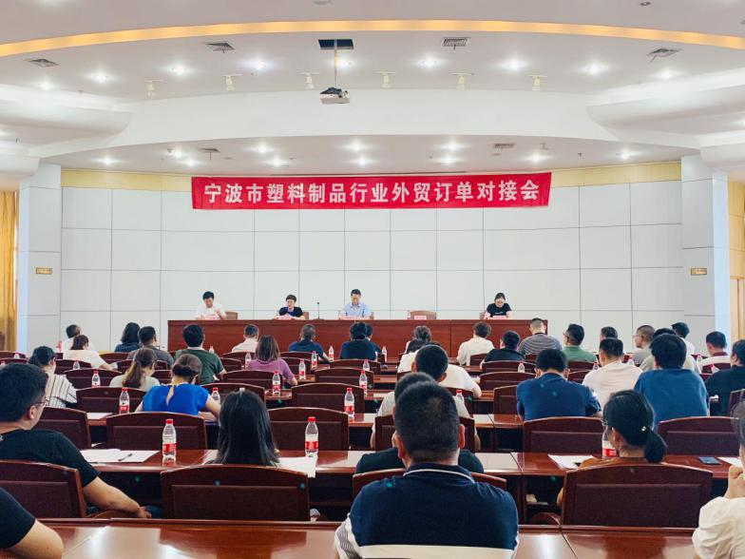
6月18日下午，“宁波市塑料制品行业外贸订单对接会”在市商务局会议室成功举办。本次活动由宁波市商务局主办，市外经贸企业协会（宁波进出口商会）与市塑料行业协会联合承办。
宁波市商务局外贸促进处处长费建明，市外经贸企业协会（宁波进出口商会）秘书长池俏瑜，市塑料行业协会会长、利时集团总经理金亚雪，市塑料行业协会秘书长于卫星出席会议，凯越国际、中宁化、新海威等22家市重点流通外贸企业代表以及利时、鸿雁、霖华等65家塑料制品生产企业代表共90余人参加会议。会议由市塑料行业协会秘书长于卫星主持。
会上，费建明处长发表讲话。他介绍了当前我市外贸经济形势及相关政策举措，指出要加强我市流通外贸企业与生产型企业之间的抱团互助、合作共赢，鼓励企业借助数字展贸平台开拓国际市场，提升企业供应链协同化、贸易数字化、管理智能化水平，共同助力宁波外贸高质量发展。
塑料行业协会金亚雪会长在讲话中指出，宁波市是国内最大的塑料产业制造基地和贸易集散地之一，其中塑料制品出口量、出口额居全省第一。她就当前形势对行业企业发展提出三点建议：一是苦练内功、夯实基础。加大研发投入，推进企业信息化与数字化、装备智能化升级；二是积极维护与深度开发老客户，挖掘更多订单资源；三是坚定信心，凝心聚力。会上，塑料行业协会专家委员会专家冯东介绍了宁波市塑料行业中小企业公共服务平台（塑料协会）关务咨询服务相关内容。
会上，市重点流通外贸企代表介绍了公司基本情况及采购需求情况；塑料制品企业代表介绍了公司基本情况及主要出口产品情况。最后，双方进行自由交流、对接洽谈。现场互动积极踊跃，参会企业纷纷表示收获颇多。
本次活动的成功举办，为我市塑料制品生产企业与流通外贸企业搭建了一个良好的对接互动平台，有效促成外贸订单、供应链供需合作，抱团取暖，逆势而上，助力我市“225”外贸双万亿行动和“246”万千亿级产业集群建设。

协会联合巨量引擎举办外贸平台产销资源对接会
暨“抖音如何玩转外贸转内销”培训

受全球疫情影响，外贸形势异常严峻。为帮助企业加快转型升级的步伐，进一步助力我市外贸企业早日走出困境，我协会联合巨量引擎宁波直营中心于7月16日下午组织举办了外贸平台产销资源对接会暨“抖音如何玩转外贸转内销”培训。此次培训吸引了五十余家外贸企业代表到会听课。
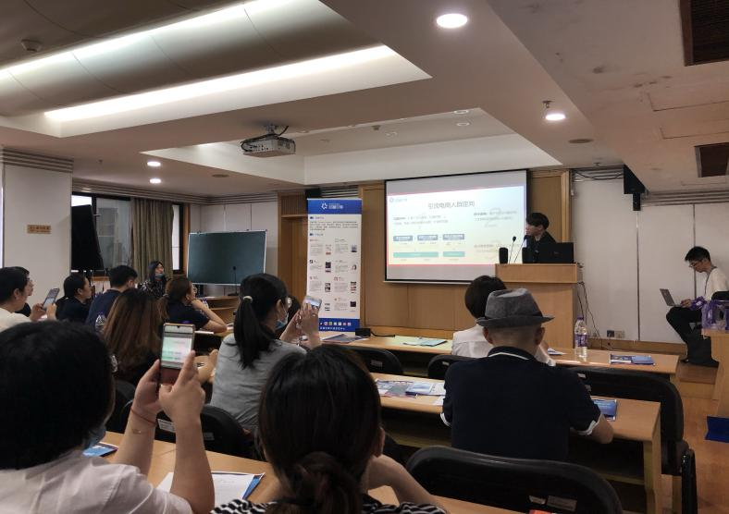
会议由巨量引擎宁波直营中心董焕经理讲解了“引流电商、淘系商家、GMV指数增长秘籍”以及抖音直播快速启动指南。通过这次培训，外贸企业代表充分地学习了引流电商模式的相关内容，了解了引流电商全链路营销模式、引流单品选择以及人群定向、引流模式的角色分工等，系统学习了抖音直播玩法入门。另外巨量引擎的项目经理还简明扼要讲解了巨量鲁班爆品玩法。
到会企业现场提问非常积极，集中提到了引流中的成本分析、产品定价、流量转换率等，巨量引擎相关人员对现场提问做了详细解答。
此次培训让到会企业收获颇多。企业代表们表示更加了解了抖音等目前流行的短视频引流平台，改变了他们传统的外贸营销模式，有助于企业在疫情期间利用引流电商模式突破经营上遇到的瓶颈，保障企业运营平稳过渡这一特殊时期。（2020-07-16）

协会成功举办“SIME 2020宁波国际防护
及防疫物资展览会”

为了解防疫防护行业趋势的新动向，打造行业一站式供应链采购平台，为企业缩短成交周期，降低采购成本，同时为防疫防护行业提供全方位服务，实现多方合作共赢，我协会和香港贸发展览集团有限公司联合主办了“SIME 2020宁波国际防护及防疫物资展览会”。此次展会于8月12日至14日在市国际会展中心3号馆隆重举行。
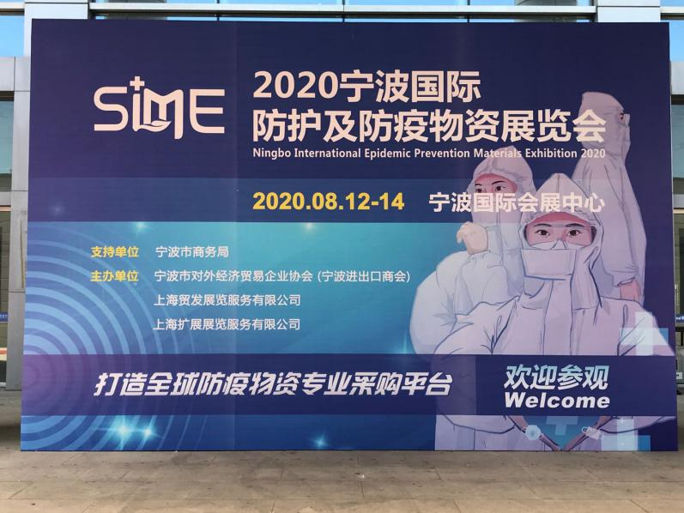
作为中国领先的防疫物资行业专业的展览会，吸引来自全球防疫物资产业采购商、涵盖经销商、代理商、批发商、品牌商、进出口商、各类酒店商场等专业观众参加。本届展会现场聚集了近百家来自全国防疫防护产品、防疫生产设备、消毒用品、消毒设备、消毒包装行业等知名展商，宁波有近40家知名展商参加此次展会，成功对接了47家企业。
据了解，现阶段宁波本地企业以制造口罩、防护服、消毒液、体温测量产品为主。企业内销和外销出口业务都有展开，小部分企业以外贸公司代理出口方式操作。
来自各地的一部分企业也带来了自主研发的防疫生产设备与防疫防护材料。各家企业新产品现场演示、防疫产业项目路演等活动吸引了好多观众和专业人士参观及讨论。个别展位别出心裁地展示也让人历历在目。
目前欧美国家检测试剂非常紧缺，亚洲和中东地区防疫物资紧缺。展会现场特别安排了与参展商进行商贸配对，提供一站式采购平台。这样的对接活动成效显著，有一名外商甚至一口气洽谈了10轮之多，展会期间有部分外商表达了购买意向。
通过这次展会，材料领域产业链上下游资源得到了及时的整合，实现防疫产品与生产技术人员的无缝对接。同时也精准匹配买卖双方采购需求，提供了参展商进行品牌曝光和拓展销售渠道的最佳时机；给行业核心买家提供最高效的观展方式，进行精准商贸洽谈。
有企业反馈，通过协会多次举办的各类活动他们接到了许多新的订单，也期待这次的展会能够给企业带来新的机遇。这也是本次开展的最终期望。通过这样专场的活动，可以让宁波的企业在全球疫情肆虐的时候找到生存的突破口，和全国各地的企业整合和共享资源，同舟共济为国内和全球抗击疫情源源不断地提供急需物资，全力再造防疫产业链 “世界工厂”，为全球抗疫做出积极贡献的同时，也推动国内工业经济发展。（2020-08-17）

协会召开部分副会长座谈会

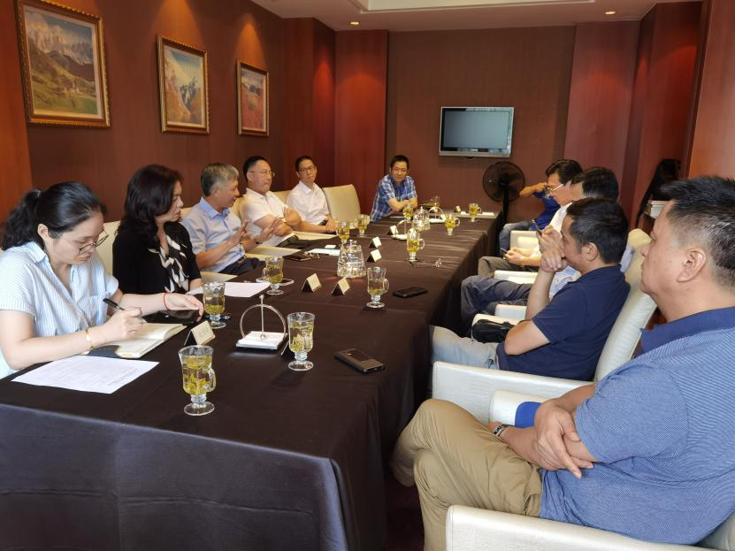
2020年9月4日下午，宁波市外经贸企业协会（宁波进出口商会）在南苑饭店召开部分副会长座谈会，中信保、君安物产、远大、联合、海田、维科、宁兴、贝发、赛尔、宁电等副会长出席。此次座谈会是在前一次部分副会长座谈会的基础上，进一步了解会员企业在后疫情时期的经营状况，并就有关事宜征求企业意见。
会议由刘建平会长主持。
首先，池俏瑜秘书长向与会领导汇报了协会秘书处8月份工作内容及9月工作计划。
随后，到会副会长介绍了各企业今年以来的业务情况，提出了对政府和协会的意见建议：
君安物产董事长柯德君：今年公司总体情况不错，主营金属进口，上半年全市进口排名第7，下半年不确定因素很多：如欧美各国逐步复工复产，对我国依赖性减少；国内大宗物资价格上涨到一定程度出现滞涨，疫情变化、中美硬脱钩等，都会影响社会经济发展态势，在这种环境下，需要练好内功，优化供应链，在进口物资采购上做好精准预判，给到用户一些更专业的参考。公司年出口额从之前的5亿主动压缩到风险可控的3000-5000万，进口业务和国内贸易增加，其中进口额一年可达10亿美金。公司在不断转型中，目前国际贸易、实业运营、金融股权投资三条腿走路。
维科集团副总裁金波：往年出口规模约20亿人民币，今年由于疫情原因，纺织品出口影响非常大，目前为止25%订单受到影响，最近缓慢恢复，接近去年同期。认为接下来的不确定因素有：汇率不稳定因素和疫情后期影响。
中信保总经理陈志军：一是宁波外贸韧性强，限额需求旺盛（企业在手订单、洽谈订单多），1-7月同比增长43%，二季度开始复苏，尤其是6-9月增长较多；二是风险自5月份达到顶峰后缓慢回落（前瞻性指标——报损保费同比增长319%）；三是提醒企业重视国别风险与金融稳定性，如中印边境摩擦和南美汇率稳定问题；四是在市政府的支持下，企业复苏势头较好，今年前七个月累计支持服务企业增长达19%，承保了165.5亿美元，同比增长7.5%，出口保障渗透率高于全省5%。
宁电进出口总经理戚平凡：订单6月起恢复，已达去年同期水平。预计下半年可以补回前几个月的损失。
贝发集团总裁办主任朱晓怡：今年转型做口罩，出口量较大，1-6月占北仑区出口额2.49%，份额加速1.58%。因为当前文具行业整体趋势往下走，集团也在研发更多的居家办公、居家消费等产品。在第127届中国进出口商品交易会（广交会）的特殊时期，贝发集团首创以用户为导向的“1+N”全网直播模式“贝发文创品牌云广交”，搭建“政府招标、办公用品、学生用品、绘画艺术用品、DIY、文创礼品、时尚生活、生命健康”等八大多语种云直播中心，通过10天每天24小时200多场次不间断的直播，共收到意向订单超千个，达成销售订单1.65亿美金。贝发基于文创综合体的定位，完成了两次转型飞跃，在传统行业、防疫物资、互联网云消费平台三驾马车的驱动下，迎合国内国际“双循环”相互促进的要求，上半年已经完成了全年的出口额。
远大物产副总裁翁启栋：公司整个基本面较为稳定，但目前环境下，由于制造业的崛起，外贸公司的优势不像从前那么明显。公司目前仍具有传统大宗产品进口渠道、对行情的判断和综合手段运用的优势。
联合集团办公室主任鲁剑挺：公司今年进口增长较快，找到了进口大宗物资盈利模式；出口略有下降，主要是2-3月份疫情影响。发现今年贸易市场中有两类产品受到影响：纺织类产品出口较难，而个护日化产品销售量上涨。由于大股东荣盛石化进口石化，认为个护日化是公司在“双循环”大环境中可以拓展的方向和机会。
赛尔集团董事长徐平炬：公司主营出口业务，一季度不太理想，6月起接单量较去年同比增多，1-8月业务增速达30-40%。从3、4月起做了一些防疫物资出口，增加了出口额。跨境电商业务同比增长达194%。认为消费品的国际市场还是存在的，关键要看具体的销售方式。预计今年之后会有更多的企业重视跨境电商模式。公司的竞争力正在加强中，日用消费品的出口市场很大，并且属于刚性需求，稳定度较高，但因为外界对这个行业的看衰看弱，近期人才招聘是一个难点。关于协会工作，建议秘书处带领企业家们到有经营特色的愿意分享经验及成果的企业进行参观走访，会长办公会议亦可扩大到部分常务理事、理事。
海田控股董事长兼总经理王海生：认为疫情对我国外贸来说利大于弊，海关数据显示我国外贸进出口额1-7月同比下降幅度小于美加墨、日韩等国家，并且在全球市场中的份额在增加，究其原因一是二季度起外贸企业的恢复性增长；二是疫情推迟中国产业链向外转移；三是疫情促进了跨境电商、市场采购等新业态的逆势上扬；四是近期人民币的升值；五是原料进口价格低，控制了生产成本，从而促进出口；六是政府对外贸行业的重视，特别是对新业态的支持。
宁兴控股副总经理李军波：宁兴今年1-8月完成进出口额8.7亿美元，同比增长31%；出口额2亿美元，同比增长9%；进口额6.7亿美元，同比增长52%。2-3月时压力很大，美国是公司出口贸易的主要市场，但因受贸易战及疫情影响，公司找到东盟地区特别是越南作为替代美国的新兴市场，同时用80%的资金与精力稳住20%重点地区的重点客户；跨境电商平台宁兴优贝，全自营进口，五个团队全部完成业务指标；外综服务平台宁兴云1-4月业务情况不甚理想，1-7月数据已呈同比上升。希望政府及协会协调以下问题：一是希望各执法部门完善对外贸新业态的管理办法，如根据跨境电商区别一般贸易的收汇特点制定相应的外汇核销和出口退税新政；二是随着自营跨境电商新业态扩大，需要匹配一定的仓储与库存，希望可以在融资方面得到政府的扶持；三是希望在新兴市场的开发中能够得到中信保的大力支持，也希望得到更多更及时的预警信息；四是希望希望各级政府加大对外贸企业的产业补贴力度，如参展补贴、保费补贴、新业态补贴以及疫情下新产品开发补贴等。
刘建平会长总结道，我市各大外贸企业在疫情以来做了很多工作，创造了新经验，取得了新业绩，不少企业快速转型，在出口业务中应用新业态寻找新的增长点，在进口业务中及内贸中做出了从未有过的探索。刘会长提请各位企业家在关注国际环境、风险预警的同时，做好自身企业的发展，同时感谢大家一如既往地支持协会活动并对协会提出意见建议，表示接下来秘书处将更加密切地联系会员企业，选择重点企业进行考察交流。
会议也就赛尔徐总关于成立外贸博物馆的政协提案以及凯越汤总关于评选外贸优秀业务员的建议展开了讨论。（2020-09-10）

数字化转型与双循环实践给我们的启示
——协会走进贝发暨会长办公会议

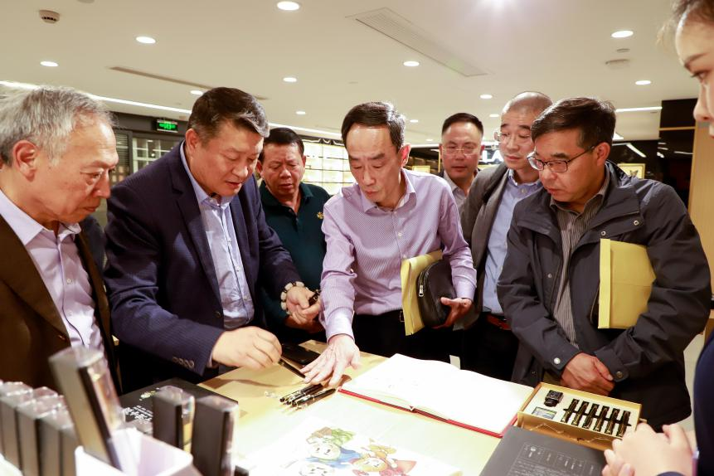
2020年11月3日下午，宁波市外经贸企业协会（宁波进出口商会）走进贝发暨会长办公会议在贝发集团如期召开。中基、前程、联合、海田、凯越、赛尔、慈溪进出口、亿泰、盛威、狮丹努、外服、如意等副会长单位出席。
活动首先在贝发集团董事长邱智铭的陪同下，参观了贝发集团企业文化展厅、文器库样品店、高端礼品定制展厅、外贸展厅、智能制造车间等区域，大家对贝发集团文创产业链整合能力、文创新品的设计创意能力有了直观的了解。
此次会长办公会议邀请了宁波日报经济新闻部俞永均副主任出席。会议由刘建平会长主持。
会上，邱董详细介绍了贝发的发展历程、核心优势和行业地位，文创行业互联网生态平台的模式和贝发2025可持续发展战略。
邱董表示，贝发集团接下去积极梳理未来五年的发展战略，在具有“笔及文具、文创供应链、互联网平台”三轮驱动势态，深耕数字化运维、利用合伙人机制创新等有效手段，整合更多的资源，加快促进内外业务的互动发展，打造立足宁波、面向全国、辐射全球的顶级文创设计大赛品牌,连接设计和产业两端，构建国际化的产业服务平台，以两业融合、两化融合的路径，赋能文创产业集群的整体升级。
对于贝发的数字化转型之路和紧跟双循环大势的业务布局，与会副会长表示颇受启发，纷纷发表了自己的感言。
中信保宁波分公司陈志军总经理：中信保会继续助力贝发上市计划应收账款管理的风险管控服务。宁波外贸界的前辈有着前瞻性的思维，进化探索，更有不懈地创新。作为信保宁波分公司需要做好精准服务的基础条件，根据外贸界各位前辈的思想火花，做好明年工作计划。
中基应秀珍副总：当前外贸行业最前沿的词汇都在贝发落地，而且表现的淋漓尽致，让我们非常震撼。很多企业在这方面都在不断的尝试，目前还没有找到精准的切入点。贸易型的企业经营比较不容易，如何让中小微企业平台铺好继续往前走的路？大家都比较迷茫。
梳理对企业非常重要。中基惠通接下来的五年计划需要换一种思路去思考，记住教训，用明天的思维考虑下一步计划。对于制造业的领导来说，如何带领企业往前走？需要有“三感”：“经济的敏感”、“创造的灵感”、“设计的美感”，这三方面显得尤为重要。目前来看，中基全公司增加了百分之十几的进出口总额，但是不能永远保持突破“五”。企业如何继续往前走？企业的平台是做服务还是自营？如果企业做自营就会流失客户，如果企业做服务又如何吸引客户，粉丝经济该怎么做？这一点建议可以通过协会组织宁波各企业讨论透彻这个问题，这是目前比较重要的一点。这次协会组织走进贝发的活动非常好，贝发的经营理念和梳理思路值得我们学习。
前程沈志宏总经理：贝发有两个方面值得我们学习。第一点，这么多年贝发一直聚焦在文具这个产业上，锲而不舍地做这个行业。第二点，贝发一直在与时俱进。整个新经济的一切形式都可以在贝发找到，不仅仅是几个新名词，而是实实在在地把新经济的精神落实在具体的工作中。
虽然宁波有很多进出口企业，但是企业目前要做好要求越来越专业， 另外又持续地向头部企业在做准备。宁波前三个季度的进出口额领先全省和全国，但是同比增长率还是比较低。头部企业，例如贝发销售收入同比增长率是108%，宁兴九月份数据显示进出口额同比增长37%，赛尔一至八月份也增长了30%-40%。君安今年进口几乎在百分之百的增长。前程今年海关统计数据前三季度也是增长30%，包括销售收入增长20%，今年有望600多亿的销售。但是目前挑战越来越大，现在感觉学习跟不上。这点趋势非常明显。
不管是贸易企业还是工厂型企业，未来网上平台公司销售形式增长是趋势，内部则是全员营销。贝发这些方面做的很好。能够把内部员工的积极性全部调动起来，这个企业就非常有活力。这个角度来说，前程是有一些滞后的。目前在做的明年预算无法达到这些增长量，这次可以把贝发的经验带回去，重新发动广大的员工，争取为宁波的外贸事业继续老树发新芽，继续做出应有的贡献。
联合集团戴晓峻董事长：一直比较关注贝发的发展，这次参观工厂、参加会议有非常深刻的体会。贝发一直在创新，包括技术创新、管理创新和体制创新。企业要发展关键是创新，企业领导要有创新理念。像我们公司是传统企业，之前是国有体制，创新动力不强。虽然改制了，但是目前还存在缺陷。新技术新理论在企业当中的应用才能促进企业的发展。这次是向贝发学习的好机会，可以学习贝发在发展过程中的创新精神。
海田集团王海生董事长：贝发是民营企业，是转型升级的典型：第一，传统的产品制造向工业品类化管理转换；第二，实体经济向数字经济转；第三，以文化创新为引领，促进企业经营管理。
作为制造企业，供应链管理是非常复杂的。但是贝发的供应链管理做得非常出色，值得我们企业学习。外贸企业的供应链管理和制造企业不一样，外贸企业是做服务的，供应链是以产品为中心的，是供应链管理的一端。
另外，跨境电商是未来外贸公司转型的一个大方向。跨境电商在疫情期间增速非常快。外贸行业的趋势发生了变化。外贸公司可以尝试跨境电商和自营，但是自营对制造企业比较有优势。目前我们公司三年前在外综平台基础上开发了跨境电商平台，前年3000多万美金，去年是6000多外美金，今年可以做到1.3亿美金。今年前三季度我们的一百家企业经营状况来看，今年传统的外贸出口都有不同程度的减少，进口也是有大的沉浮，跨境电商部分增速非常快。
外贸工厂经营比外贸公司经营不容易。贝发的发展线路非常清晰。
慈溪进出口叶良华董事长：这次会谈比较让我震撼。贝发一直在不断地创新，不断地与时俱进和引领，这需要花非常多的精力。体制不断改革，全员合伙人制实现共生成长，这个体制创新非常值得学习。
赛尔集团徐平炬董事长：协会这次召开的会议非常有意义，现场学习非常有感触。对贝发比较熟悉和关注，这次来参加会议非常有新的感触和收获。企业工作氛围非常好，企业创新和探索一直在持续。从制造到供应链以及平台升级的路径非常明确，战略方向非常清晰，值得我们学习。
外服钱光发董事长：企业家族精神传承值得我们学习。这种精神带领着企业越走越远，步伐更加坚定。
美博进出口梅飞珍总经理：三十年前和三十年后的外贸行业变化巨大。跟进外销转内销的步伐，学习贝发的经营理念。
狮丹努徐建昌副总：我们企业和贝发有相似地方，分外贸、平台、工贸一体。贝发的创新营销、精益管理等方面的经营理念非常超前。企业的实体经济叠加起来的工厂管理尤为重要。工厂管理环节非常多，非常佩服贝发这方面的管理。
盛威李雪梅副总裁：邱董及其带领的贝发是文创行业的领航者，也是外贸企业转型升级的战略性引领者。盛威后面的发展计划该如何建立？从贝发已经落地的这些管理理念可以学习到经验：第一，企业的成熟业务要做到精益化，固本强基；第二，增长型业务迅速铺开，线上线下业务并行；第三，注重探索型业务（研发），盛威要加强数字化管理和信息化管理；第四，合伙人机制怎么运行？这个方面可以向贝发学习，让盛威获得更多落地化的经验。
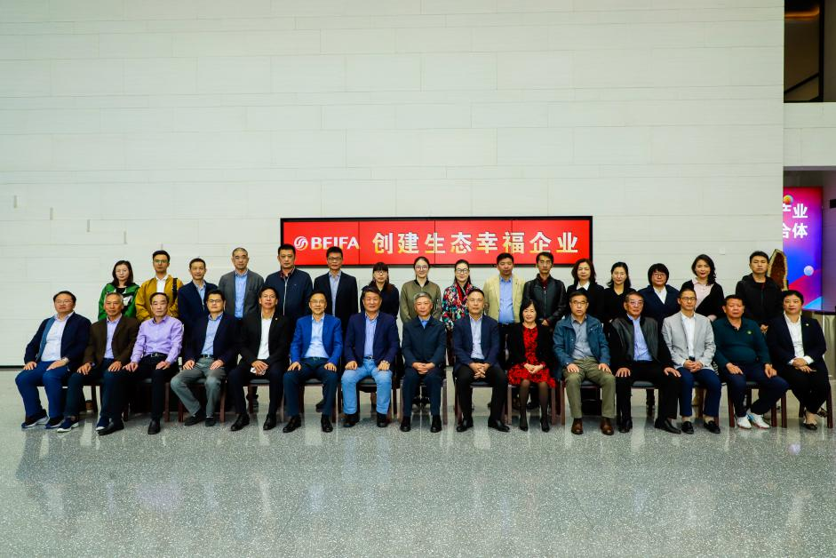
宁波日报俞永均副主任：媒体、政府对贝发的关注度非常高。从企业家个人角度来讲，邱董的思维观念非常超前，学习动力很强，企业家的精神在家族里传承。
在当前疫情反复的情况下，贝发翻倍的业绩这方面从哪些点可以着手让其他企业学习和借鉴？企业是否需要走双循环这条路？如何坚定地根据国家走向走这条路？
针对以上问题，邱董做了具体的解答。他分析了贝发四个季度的状况，提出了在精益和智能化管理、产品结构升级、经营成本降低等方面来增加收益。另外在品牌和电商领域增加了企业收入。同时针对当前疫情，建立新的供应链管理品类，防护用品这块产品增加了销售利润。对于双循环问题，区域中国化（美国为代表，排除中国建立新的群体）和中国＋（建立备用的供应商）的背景已经建立，“三轮驱动”理论非常显著。对企业来说，国内市场和国际市场比例需要根据企业自身情况和特点来进行梳理和制定策略。贝发重点发展在个性定制和电商两个模块的业务。
最后协会刘建平会长也发表了自己的感言。让他感触最深的是邱董作为一个企业家，在他身上可以看到家族企业家精神的传承，有着红色基因，又有着创业基因（专心、专注、专业）以及创新基因（落地新经济概念），带领着贝发走出困境。这个是值得所有企业学习的。
与会副会长交流结束后，协会池俏瑜秘书长介绍了协会副秘书长聘用制度（讨论稿）和推荐名单、2020年宁波市优秀外贸从业人员及外贸进、出口先进企业的工作方案（讨论稿），副会长们就各自的看法进行了热烈的讨论。
此次会长办公会议的成功举办，让各位企业家接触到了落地的新经济概念，打破了传统经营思维，使得大家耳目一新，收获颇多。
今后，协会将继续秉持“政企沟通桥梁，外贸企业之家”的信念，发挥桥梁纽带作用，紧密联系企业，了解企业经营状况，引进更多的特色化培训和学习课程，联系更多有经营特色的愿意分享经验及成果的企业进行参观走访，助力宁波的外贸企业注入新鲜血液，为宁波外贸企业的转型添砖加瓦。

◎会员风采

共抗疫情，会员企业在行动系列报道

我会于1月30日向会员企业发出倡议，号召企业高度重视疫情防控工作，同时号召广大会员企业勇于承担社会责任，积极捐款捐物，万众一心，助力打赢疫情阻击战。
截止2月28日，会员企业积极响应，采用不同的方式为抗击疫情贡献力量，以下是部分会员企业的行动报道，向他们致敬！

盛威集团
我会副会长单位盛威集团除协调国内各方资源外，从正月初一开始，集团董事局就动员包括盛威在美国、英国、法国、阿联酋、越南等各海外公司的全球资源，筹集医疗防护用品和治疗药品。盛威海外分支机构及客户朋友积极响应，主动联系防护服、护目镜、医用外科口罩等海外货源。个别领导自掏腰包垫资数百万以便第一时间可以购买到所需物资，并通过各方对接协调运力，优先保障相关医用物资的运输。尽全力为宁波北仑、鄞州和嘉兴嘉善三地医院和疾控中心解决当地医护物资紧缺困境。
近日，盛威从美国购买到的杜邦防护服，Lasguard防护服和从韩国购买到的KF94口罩等医护物资完成通关。盛威国际爱心志愿者们开启第六批物资派送。
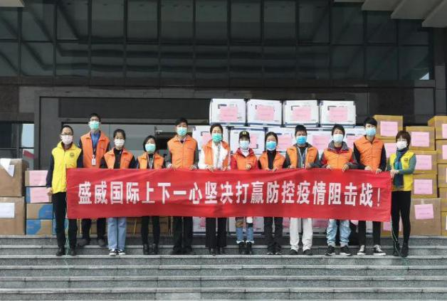
2月23日上午，盛威志愿者们组织了9辆爱心车队，分别向鄞州，北仑，嘉善三地卫健局和部分医院派发爱心防疫物资。本批次捐赠的物资分别派发至北仑区卫健局、鄞州区卫健局、嘉善县卫健局、宁波第一医院、宁波二院、湖北省松滋市中医院。物资涵盖KF94口罩和N95口罩两万只、医用防护服近两千套、一次性医用手套两万双、医用护目镜七百只。
盛威董事局董事茅东红女士说：“虽然筹集物资很难，运输物资更难，即使再难，我们也不能放弃，特别是每次看到医院物资极度缺乏，很多医生没有专业防护口罩没有专业防护服，即便没有铠甲，而他们依然奋战在最危险的一线，我们不能停，要快一点，再快一点！对我们来说时间还是时间，但对他们来说时间就是生命。”
“电视里每每看到解放军、医生和护士们、甚至大货车司机支援湖北的视频就五味杂陈，现在全中国众志成城的团结在一起，共同抗击疫情，共同来打这场保卫战。很荣幸我能成为捐赠物资的志愿者之一，为国家和社会贡献自己的一点点力量。”盛威爱心志愿者感叹道。
据悉，至此盛威已是第六批次向宁波、嘉兴的疾控中心、卫健局、医院等地派发爱心防护物资。每一次的捐赠，不仅承载着盛威国际“创造安心、感受安心”的企业价值观，也彰显了盛威的企业责任和社会担当。自2月3日起连续六次向宁波、北仑、嘉善等地最需要防疫物资的机构捐赠口罩、防护服、护目镜等防疫物品，累计捐赠约300万元。为不畏艰险、冲锋在前的抗击疫情一线的逆行者解决燃眉之急，实力支援医疗一线抗疫，送去“安全安心”。
面对这次的新冠病毒感染的肺炎疫情，盛威国际也将继续用实际行动，忠实履行企业的社会责任，严格贯彻落实政府的防疫防控工作部署，切实推进盛威内部防疫防控各项工作的落地、落实、落细，为早日打赢这场全民战“疫”贡献自己的力量。
赛尔集团
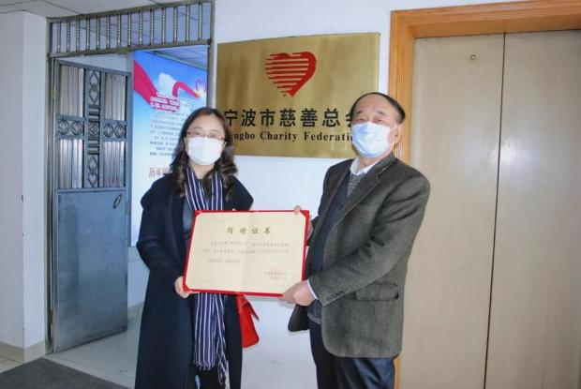
2月3日，我会副会长单位赛尔集团派代表分赴宁波市、义乌市两地政府指定的接受捐赠主体单位——宁波市慈善总会和义乌市红十字会，将666万元善款（两地各333万元）一次性捐赠到位，全力支持抗击新冠病毒肺炎疫情。据悉，这笔善款将用于医疗部门和政府机构采购防疫抗疫急需物资，慰问一线工作人员。

奥克斯集团
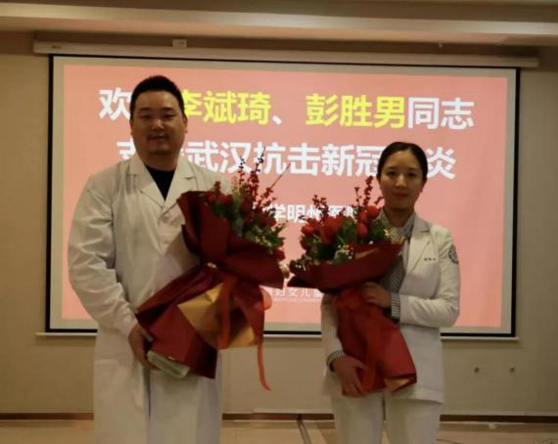
作为一个有温度有社会责任感的企业，在这一场战“疫”里，我会常务理事单位奥克斯集团向宁波红十字会捐款1000万元，同时派遣旗下明州医院两名医护人员驰援武汉，并通过各种渠道采购医疗物资支援武汉。据了解，驰援武汉的两位工作人员分别是浙江大学明州医院呼吸内科医生李斌琦和护士彭胜男。
同时，奥克斯集团通过各种渠道采购资源，支援疫区。集团海外公司先期采购的3000只N99口罩已发往国内，另有5.75万只口罩运抵国内，用于疫情防控。同时主动贡献集团旗下有关医疗资源，积极捐款捐物，大力驰援武汉抗击疫情。

维科控股
1月29日，我会副会长单位维科控股集团股份有限公司向宁波市海曙区慈善总会捐款1000万元人民币，用于支持防控新型冠状病毒感染肺炎疫情。该笔捐助款项将定向用于新型冠状病毒感染的肺炎疫情防治、一线医务工作者及患者的救援，支持宁波市海曙区开展疫情防控工作，为全国上下众志成城、同心协力抗击“新型冠状病毒感染的肺炎”、打赢疫情防控阻击战贡献自己的力量。
君安控股
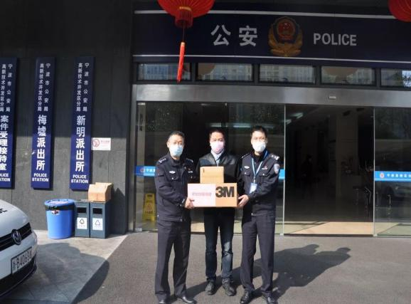
2020年初期，突如其来的疫情让人措手不及，但我会副会长单位宁波君安控股有限公司却因为董事长柯德君以敏锐的嗅觉通过各种信息渠道意识到这次危机的到来而及时应对。节前紧急采购口罩、洗手液等一批应急防护用品，并成立应急指挥部，快速出台并落实防疫方案，科学防控，确保员工及其家人在春节期间及复工后能够得到全面防护。同时公司对旗下在北仑占地5万平方米的园区内的众多入租企业主动减免一百多万租金予以支持，减轻其运维负担，降低延期复工损失。
针对防疫过程中口罩等防护用品紧缺情况，公司调动一切资源，通过各种渠道紧急从日、韩、俄、越南等地采购口罩、防护服和免洗洗手液等超3万件，价值约25万元的应急物资，送至医院、金融机构营业厅、派出所和社区一线工作人员等处。公司旗下的工厂也在接到美的、创维等用于武汉火神山、雷神山医院产品的订单时，落实防护措施后紧急复工，24小时全天候投入生产空调、通风、热水器、饮水器和电视等医院配套生活设施的各类基板及医院板房建设用的隔离板材。
外企服贸
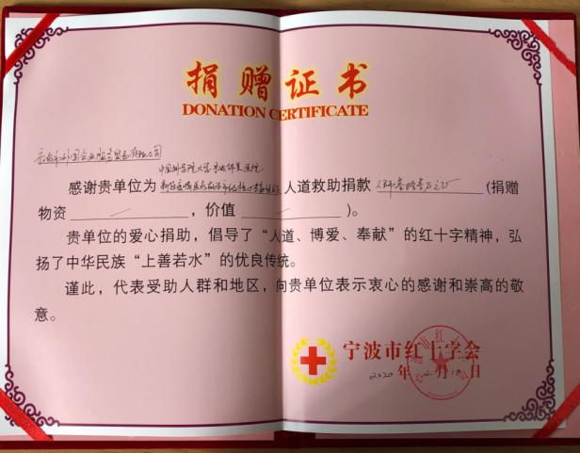
2月10日，为支持我市新冠肺炎的防控工作，我会副会长单位，宁波知名涉外商贸服务企业——宁波市外国企业服务贸易有限公司在积极做好防疫工作的同时，向宁波市红十字会捐款33万元，专项捐给中国科学院大学宁波华美医院用于慰问我市新冠肺炎患者医疗救治市级核心专家组成员。向这些不辞辛劳救治新冠肺炎患者，在狙击疫情的最前线筑起坚实屏障的医生专家们表达由衷的敬意和感谢。
柬埔寨宁波商会
庚子年初始，中国面临严峻的2019新型冠状病毒感染的肺炎疫情。祖国的安危时刻牵动海外华人的心，宁波热心企业家们都时刻关注疫情的动向，当获知国内卫生防疫物资短缺时，我会副会长——柬埔寨宁波商会会长沈琦辉迅速组织捐赠了18000只3-PLY一次性医用外科口罩。
其中8000pcs为非定向捐赠给宁波市红十字会，将由宁波市新型冠状病毒感染的肺炎疫情防控工作领导小组办公室按各大医疗机构需求统一分配；10000pcs是接受镇海区侨企协会朱海宏会长委托，由宁波市红十字会接收后，定向捐赠给镇海区卫生健康局。

太平鸟集团
自疫情发生以来，我会常务理事单位太平鸟集团努力承担社会责任，已连续三天发起捐款行动。截至目前，太平鸟集团针对抗击新型冠状病毒感染的肺炎疫情，已累计捐款1200万元人民币，分别为1月28日捐款1000万元，用于宁波市医务、救援人员及医用耗材物资的采购；1月捐款100万元，用于湖北宜昌的疫情防控；以及捐款100万元，用于安徽池州急需疫情防控物资的采购，包括医用防护装备、洗消用品、医用耗材等。公司员工、合作伙伴也都通过不同的渠道、不同的形式，向整个社会奉献着自己的爱心。
为缓解我市口罩供应的困局，打好疫情防控阻击战，太平鸟集团积极响应市政府号召，与我市各服装企业一起，快速反应，多维度助力抗疫，搭建起了一条由太平鸟提供设计方案、物流，兄弟企业提供原料、组织产能的临时口罩生产供应链，以解燃眉之急。
从2月4日开始，太平鸟服饰宁波生产中心就投入紧张的设计、打样工作。口罩的工艺虽谈不上复杂，但使用什么面料、工艺流程如何统一、各类标准怎么制订等都需要大量的时间和精力，通过4天的努力，最终确定了设计方案：使用全棉针织面料，中间插入过滤片，这种口罩可以反复使用，通过水煮杀毒，插入新的滤片（熔喷布）即可，每个口罩将配5~8个滤片。经过打样和员工的反复试戴，目前样品已经送往检测机构进行检测，待检测结果出来后即可组织部分本地员工提前到岗生产。
除了口罩，太平鸟宁波生产中心还在紧锣密鼓的着手防护服生产的前期设计及准备工作，希望尽快为“抗疫卫士”提供护身“铠甲”。
这是太平鸟集团在支持抗击疫情上的又一举措，公司希望能尽己所能，为奋斗在前线的人员贡献绵薄之力，助力打赢疫情防控阻击战。
得力集团
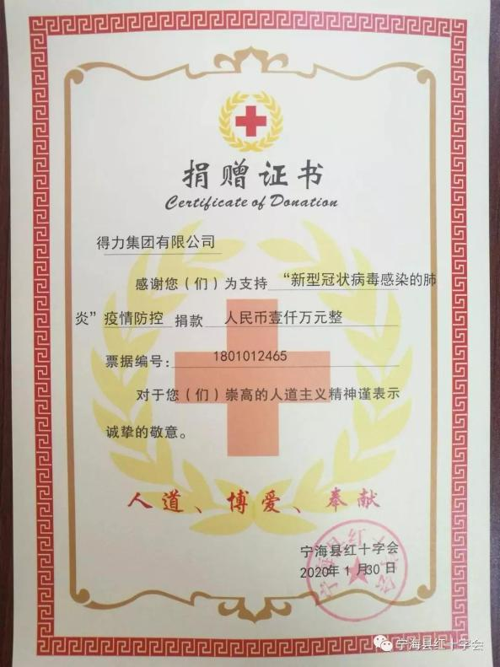
1月29日，我会理事单位得力集团向宁海县红十字会捐赠现金1000万元，主要用于防疫物资采购及一线医务工作者的奖励和补助，全力支持疫情防控，助力打赢抗击新型冠状病毒肺炎攻坚战。得力集团在捐赠时表示：或许我们能做的还有限，但是作为身处这个国家的一家企业和国民，都有责任为打赢这场战役奉献爱的力量。

博洋集团
危急时刻显担当，博洋集团首期捐赠500万元款项及物资，重点捐助宁波和湖北等重点疫区的医务、救援人员和患者。相关物资已经陆续发出，款项联系宁波市总工会和海曙区慈善总会进行定向捐赠。此外，集团内部成立专项基金，开启了捐款通道。
疫情爆发以来，博洋集团时刻关注最新动态。大年初二，得知宁波各医院由于床位增加导致床品紧缺后，集团又紧急联系了市总工会以及海曙区慈善总会。在他们的帮助下，博洋集团最终选择了宁波市15家物资紧缺的医院以及海曙区2个隔离点。
首批物资为1100套床品，包括被芯、被套、床单、枕套等。企业负责人告诉记者，医院对于床品的需求与一般家用不同，必须要满足漂白、杀毒、反复使用等多个要求。“因此，我们紧急从仓库调配了纤维被、纯棉套件等床品。”
此外，由于疫情防控不能开空调，一线工作人员急需羽绒服，博洋还向浙江省内11家定点单位捐赠了羽绒服1300余件。
目前，博洋集团成立了工作小组，专门负责信息收集、来源核实、项目落实、进度追踪等工作，竭尽所能驰援疫区，众志成城、共克时艰。

海洋纺织品
为抗击新冠病毒引发的肺炎疫情，我会监事长单位宁波市海洋纺织品有限公司向宁波市慈善总会捐赠10万元，向武汉市红十字会捐赠价值5.5万元的口罩、防护面罩等防疫用品。此外，公司职工还自发捐款共计1.6万元，向武汉市红十字会进行定向捐款。

申洲针织
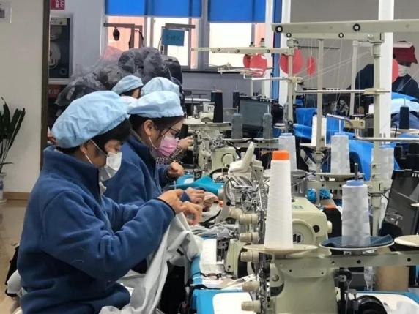
新型冠状病毒肺炎疫情暴发以来，口罩、防护服等防疫物资紧缺，药房、超市里口罩脱销，不仅市民买不到口罩，一线医院急求口罩的消息也频频传出。作为宁波员工数量最多的企业之一，申洲同样面临着口罩短缺的困境。“公司有近4万名员工，靠春节前在越南、柬埔寨等地抢购的口罩库存，现在每人每天一个，撑不了两三天了。”马建荣说。一边是迫在眉睫的海外订单，一边是马上见底的口罩“余粮”，如何在复工与防疫之间找到平衡点，成为企业亟待解决的问题。
“不如自己做，把稀缺的医用口罩留给医务人员。”面对防疫物资短缺的困境，申洲做出了一个决定。他们向社会捐献出5万个从海外抢购的医用口罩以后，马上抽调100名打样师傅，开始了自制口罩的研发、生产。
按照目前的医用标准，制作口罩的各类原材料已非常紧缺，但申洲拥有完善的生产线和一大批熟练工人。每名熟练工人日均能缝制200个口罩，现在每天能生产数万个作为企业储备。更重要的是，通过与国际运动服饰品牌多年的合作，申洲已将布料的抗菌、速干性能发挥到极致，并拥有多项专利，各项指标走在行业前列。申洲自制的双层口罩，每个的面料成本在2元以上，而普通的医用一次性口罩成本仅在0.6元上下。口罩虽由手工制作，但各项环节毫不马虎，拉布、裁剪、缝制，到最后的剪线头、消毒杀菌，各项步骤井然有序。
“有总比没有好，其实现在的做法也只能是应急，在红外线测温等防疫手段的基础上，戴上这种自制口罩，能最大限度地降低车间内的飞沫传播。”马建荣坦言。先解决“有没有”的问题，再逐步规范。公司从江苏预订了2吨医用口罩内层材料——熔喷布，每吨熔喷布可制作100万个口罩。同时，申洲将与宁波的各家检测公司联系，使口罩生产进一步标准化。
申洲也正与瑞士等地的公司洽谈，希望能早日引进医用口罩流水线，为员工提供更专业的防护装备。

贝发集团
疫情当前，企业陆续复工，面对越来越大的口罩需求量，我会副会长单位贝发集团投资了一批医用一次性口罩生产设备，对接具有口罩生产资质的厂家，整合生产力，为广大企业及民众缓解“一罩难求”的困境。
据悉，该批生产设备将于3月5日到位，经调试后预计在3月10日左右投入生产，日产能约8-10万个。截至目前，3月份的订单已满，有需要的企业可预约今年4月的订单。

广博集团
连日来，新型冠状病毒感染的肺炎疫情依然形势严峻。人间有大爱，企业显担当。1月30日下午，广博集团股份有限公司通过海曙区慈善总会捐款250万元用于疫情防控，其中50万元定向捐给宁波市海曙区第二医院，支援一线医务人员打赢这场没有硝烟的战争。
“作为海曙本土企业，我们有近5000名员工，他们来自全国各地，其中湖北籍员工约40人。”广博集团相关负责人表示，他们时刻关注着疫情的最新动态，此次捐款也是尽绵薄之力，体现企业的社会责任与担当。

亚虎进出口
1月29日，我会常务理事单位宁波亚虎进出口有限公司通过江北慈善总会捐赠人民币50万元，支持江北区的疫情防护，为抗击疫情尽一些绵薄之力。这些款项主要用于对一线医务工作者和患者家属的援助，希望他们能够在抗击疫情的第一线得到最及时的支持。
当前正值疫情防控的关键期，亚虎拥有丰富的供应链资源，业务部门也纷纷献计献策，将好的产品和爱心传递到有需要的地方。

全球贸易通
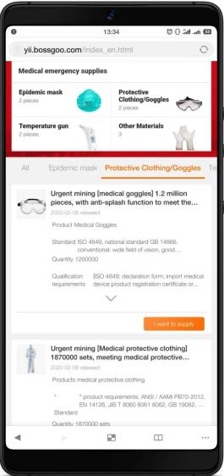
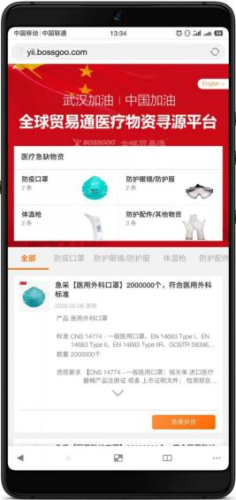
2020年伊始，新型冠状病毒肆虐。全球贸易通于1月28日晚成立物资对接小组，利用企业在跨境采购中的优势整合资源全力助力这场抗疫保卫战。“一方有难、八方支援”，当晚便收到来自迪拜、莫斯科、南非等地的对接信息。紧接着，全球贸易通公益行动启动筹备，面向全球买家、海外华侨、国际商会、海外留学生团体等多个渠道开展防疫物资对接，多年累积下的资源渠道都被迅速调动起来，对接到来自22个国家和地区的海外医疗物资供应企业，特别是在尼加拉瓜、韩国、土耳其等地，团队工作人员直接联系当地医药集团，与国内政府跨境采购有效对接，充分发挥出渠道整合的优势。
此次行动，全球贸易通防疫团队代表全球贸易通对接了遍及全国各地的政府部门和企业单位，旨在义务为各地方政府寻找对接真实优质的货源信息。1月28日至2月22日，全球贸易通抵抗疫情公益行动发起1000余条防疫物资需求，品类包括护目镜、口罩、防护服、额温枪、手套。截至目前，全球贸易通已经为各地政府代采购口罩、防护服、额温枪、消毒液等防疫物资200多万件，超过5000多万金额，极大地缓解了国内相当一部分城市防疫物资紧缺的局面。
也许疫情还会持续一段时间，但随着企业逐步复工，防疫物资的供应情况也将得到缓解。全球贸易通将利用互联网、大数据等技术更好地服务于应急物资的采购，与祖国一起取得这场战争的最终胜利。

方太集团
1月27日，方太集团向湖北省慈善总会捐款200万元，用于疫情防控工作。同时，向疫情防控相关医院捐赠方太净水机等产品，为抗击疫情尽一份力量。

欧琳厨具
在这场没有硝烟的战争中，我会理事单位欧琳厨具积极行动，为抗击疫情尽己之力。1月30日上午，欧琳向宁波市慈善总会捐助50万元人民币，作为疫情防控专款。30日下午，欧琳又向宁波红十字会捐赠总价值450万元的“去农残杀病菌”便捷式净化机，专项用于武汉及宁波的抗击疫情工作，助力保障抗击疫情一线医护人员饮食健康。

金田铜业
1月30日，宁波金田铜业（集团）股份有限公司通过江北慈善总会捐助1000万元，该笔捐助款项定向用于宁波市重症病人救治的医疗机构和企业所在地医疗机构的医疗设备购置及医务人员防护用品购买和补贴等。
金田铜业旗下的宁波杰克龙精工有限公司在疫情发生后，主动对接武汉相关部门，在获得相关许可后，向武汉火神山医院捐赠了一批急需的阀门产品，共37类。首批次物资已完成装货，送往医院建设现场。

新海集团
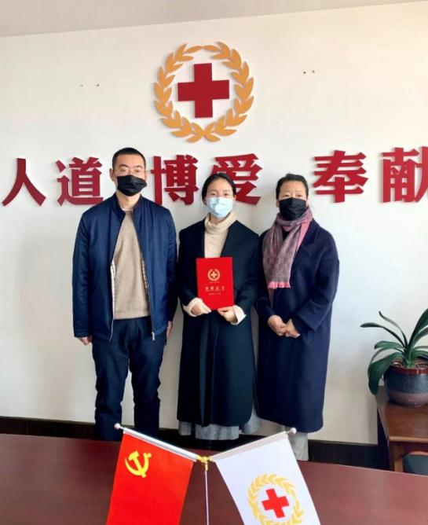
2月1日，我会常务理事单位新海集团捐款200万元，专项用于慈溪市总商会采购疫情防控急需的各项物资，并将物资捐赠给慈溪市红十字会。利用公司医疗器械业务优势渠道资源采购到的第一批紧缺物资，包括70台红外测温仪和400个医用护目镜也同时送达市红十字会，由市卫健局和市经信局统筹发放到有关单位。
慈溪市红十字会常务副会长陆儿芬代表红十字会向公司表达谢意，感谢新海集团在抗击疫情的关键时刻献出爱心。孙宁薇副总裁表示：新海集团将继续做好抗击疫情各项工作，并力所能及地提供支援，为战胜疫情贡献新海力量！

宁波水表
面对仍在肆虐的疫情，1月31日，宁波水表股份有限公司通过宁波江北区慈善总会向江北区卫生健康局定向捐款100万元。疫情来袭，宁波水表更是于第一时间组织力量积极采购价值近60万元的KN95防护口罩发往急需的武汉等地。同时，公司员工纷纷伸出援手，通过多渠道累计捐款5万元，以实际行动支援全国人民打赢这场没有硝烟的战争。
目前，该笔款项已到账宁波市江北区慈善总会，将被用于购买急需的负压救护车及防治疫情医疗器材物资。公司董事长张琳表示，根据疫情需要，公司还将密切关注，不排除后续继续加大支援力度。

宁波市李关定副市长一行在浙江前程考察调研：
加快打通外贸企业发展卡点堵点

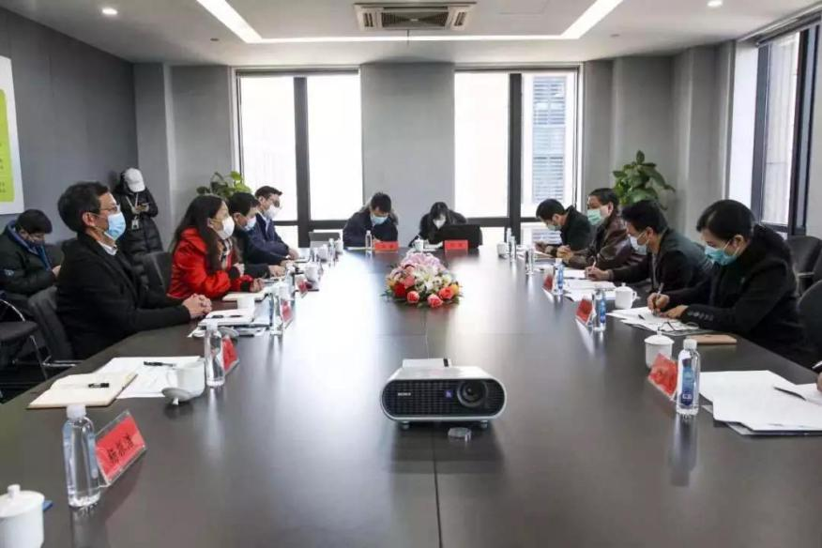
2020年2月19日上午，宁波市副市长李关定来到浙江前程投资股份有限公司考察调研，市政府办公厅、市商务局、市金融办及高新区相关领导陪同。浙江前程杨芳董事长、沈志宏总经理一同与会参加。
杨芳董事长介绍了新希望集团及浙江前程当前发展情况，并就前程未来战略定位、发展规划，及当前疫情形势下大宗商品贸易业务格局变化和现实发展困难等作了系统分析和阐述，她指出：“伴随中国经济的发展，新希望集团已经成长为一家多业态、综合性企业集团，2019年整体收入、利润及税收均实现了20%以上高速同比增长。近年来新希望集团将华东作为投资发展重点区域，尤其2017年新希望与前程战略携手以后，前程销售收入实现了长足发展，年均销售增长100亿左右。未来前程将依托新希望在产业上鼎足优势和前程在贸易供应链方面深厚积淀，发挥协同整合作用，向千亿级国际一流贸易及供应链企业迈进”。
基于当前疫情对贸易企业发展影响，杨芳董事长进一步指出：“当前疫情对前程所处上下游供应链产生了深刻影响，使得企业现金流承压，流动性吃紧，前程正协同金融机构积极应对并已取得了一定成果。希望政府助力推动解决贸易企业与金融机构之间信息透明性和不对称等问题，针对贸易行业龙头企业出台重点支持名单，在流贷及授信额度或关税延缓缴纳等方面给予更多支持”。沈志宏总经理介绍了前程复工及防疫相关安排，并提到目前企业订单量减少并不明显，但物流仍不顺畅，待物流通畅后产能恢复预期将实现快速增长。
李关定副市长充分肯定了近年来前程快速发展及当前在防疫复工等方面的有效应对，他指出“宁波外贸在全国排第五位，外贸动力冲劲是非常大的。宁波要为中国外贸做贡献，而前程要为宁波外贸做贡献。在今年这个特殊时候，我希望龙头企业能发挥四两拨千斤作用，让整个贸易链条高速动起来。政府将加大对龙头企业重点支持，在金融保障、海关协调等方面提供帮助。”
李关定副市长表示，对于外贸企业支持，会点面结合。一手抓面上中小企业，比如此前出台的十八条政策就是主要针对小微企业；一手要帮大企业疏通解决现在关键问题，这些问题解决了，就能牵一发动全身。他要求企业一定要和时间赛跑，特别要尽全力扩大大宗商品进口。李关定还叮嘱随行商务局、金融办等相关负责人，针对大企业问题要一企一策好好研究，做好牵线和协调等服务。
“我们针对前程未来发展设计了一系列商业规划，希望能够在政府及金融系统大力支持下，实现贸易企业向新供应链企业转型和升级，成为连接未来新产业布局各环节的核心角色，实现贸易边界突破和融合”。浙江前程董事长杨芳说，今年这个特殊时期下，企业一定会有更多创新，更多发展战略出台，希望政企携手，复生产，破困境；以危为机，携希望，共前程！

“一支笔”绘出无限可能
宁波贝发携手中小企业发力供给侧改革

原先八成产品出口的制笔业巨头宁波贝发集团，在全球疫情防控形势严峻、外需不振的倒逼下，抱团中小企业，打通创新链，发力供给侧改革，激发内需市场，于变局中勇开新局。今年前8个月，贝发集团销售收入同比增长108%，利润同比增长超过100%，顶风破浪，逆势翻盘。
“融入‘双循环’，不是简单的出口转内销，而是要以高质量供给创造新需求，关键还是创新。”在新发展格局中自如驾驭国际国内两个市场，贝发集团董事长邱智铭有了新的感悟。
从供给侧发力创造内需
开学季前夕，贝发旗下品牌n9的新产品“鲤跃”钢笔正式上市。形似鱼身的流线型设计，突破了钢笔圆柱造型的传统，美观、动感兼具，也更符合人体工程学原理，加之“鲤跃龙门”的美好寓意，迅速引发消费者追捧。
n9，是贝发为转身国内中高端文具市场精心打造的自主品牌。贝发不仅邀请红点奖设计团队担纲产品设计，更发挥自身产业链优势，在制造工艺上反复打磨，精益求精。邱智铭拿起一支“鲤跃”钢笔细细道来：“每支n9钢笔笔尖精度都达到0.005毫米，耐磨不刮纸；高分子金属复合材料制成的笔身，经12道工序严格打磨，触感细腻，抗磨耐摔……”
新颖的设计风格、出众的书写性能，成就了n9钢笔的良好口碑，更让不少年轻消费者重拾书写的热情。迄今，n9品牌陆续推出8个系列数十款产品，几乎款款走红，累计销售8.5万支，销售额超2200万元，其中，今年前8月，虽遭遇疫情影响，销售额仍同比增长10%。
8.5万支笔，就意味着8.5万位用户，这是贝发用高质量的适销对路新产品吸引到的国内粉丝。邱智铭认为，无论国际国内，市场规律恒定，“适销对路”颠扑不破。为此，贝发一改主攻国际市场时产品设计老成硬派、侧重成本控制的商务风格，研制了大量造型时尚、色彩丰富、功能多样的新产品。一场针对国内新消费的谋篇布局，提速落子——
原力中性笔、粉彩荧光笔、扎染颜料……据统计，仅今年复工以来，贝发新开发产品就达4000多款，由此带来国内市场新增用户约600多万名。
抱团中小企业打通创新链
贝发承担了我省唯一的省级“文创产业创新服务综合体”建设任务。邱智铭给它取了个响亮的名字——“文器谷”。在这个“谷”里，“文器社”专做创新“社群”，集聚了4000多名大学生和创业者，不断迸发各种脑洞大开的奇思妙想；“文器创”负责发现其中可“变现”的设计思想，并联系天使投资或由贝发直接注资，帮助创业者把设计思想交给下一棒“文器云”——集聚了300多位国内外大牌专业设计师的创新平台——经过专业意见的打磨，一个产品蓝图诞生了；“文器链”登场，以贝发大力整合的供应链资源为依托，让设计稿“从墙上走下来”，变成实物样品；这件样品将由贝发打造的文创产品营销平台“文器库”，展示给亚马逊、沃尔玛等国内外大经销商和千百万消费者。小微企业、创业大学生的无限可能就此打开，贝发的“创新链”形成闭环，一切按市场规律运行。
走进贝发“文器链”的产品打样服务中心，3D打印机喷嘴来回穿梭，工业机器人机械臂上下翻飞，一款款创意作品快速打样成型。在这里，贝发“文器链”向中小企业提供模具设计开发、产品快速打样、工艺标准制定等个性化服务。正在看样的慈溪双爱制笔有限公司负责人翁通达告诉记者：“仅5天，就把我们的想法，完善成为标准化产品，这个开发速度对我们小企业来说是不可能的。”迄今，贝发已为600多家中小企业提供打样服务。
这里也是浙江万里学院产品设计专业毕业生余研的梦想启航地。他设计的“笔尾吸墨装置”美观实用，在这里成为实实在在的产品，他也从“文器社”社群的一员成长为n9设计团队的合作伙伴。
相互协作，抱团发展。今年上半年，贝发文具“创新链”伙伴企业实现销售总额约9亿元，比去年同期增长3倍多，一批中小企业正快速成长为“专”“精”特色制造
从产品思维到场景思维
作为传统消费品，文具市场规模由人口规模决定，“天花板”似乎显而易见。但在贝发看来，只要跳出产品思维，跃升到场景思维，“一支笔”也有无限可能。
前不久，贝发“文器库”线下实体店正式入驻北仑商业地标富邦城。与普通的文具店不同，“文器库”如同文创产品的“大观园”，4000余款精心甄选的产品，涵盖办公文具、时尚饰品、数码家电、美容清洁等九大门类，琳琅满目。
今年以来，贝发联合产业链上下游500多家伙伴企业，全新升级消费平台“文器库”，根据15岁至30岁年轻女性的消费习惯和新需求，从用户角度出发，丰富产品门类，营造场景式、沉浸式的消费体验空间。“疫情防控常态化下，我们在单位办公，除了纸笔文具，要不要用口罩和清洁用品？宅在家里时，会不会想到DIY手工产品？这就是基础的用户思维、场景思维。”邱智铭向记者算了一笔账，贝发原先单一销售笔，一支少则几毛钱，多的也仅有上百元。如果按照使用场景，组合成系列产品，销售额就能成倍增长。
事实也印证了邱智铭的判断。今年“贝发文创品牌云广交会”上，贝发“文器库”凭借“办公文具+卫生防疫用品”的产品组合，不仅进入了意大利、西班牙等地客商的采购名录，还一举拿下加拿大采购商为期5年的长期订单，合约金额达1.65亿美元。在线下，“文器库”已开出4家实体门店，受到消费者青睐。这种场景式的产品销售模式也被阿联酋、挪威等国家的客户看中，正在与贝发洽谈整店输出的新业务。据统计，今年以来“文器库”线上线下总销售已超过1亿美元。
从单一的产品制造商到文具供应链运营服务平台，贝发在构建产业创新链，实现大中小企业融通发展的同时，也实现自身又一次转型升级，成为宁波“246”万千亿级产业集群的一大亮点。（浙江新闻2020-10-19）

宁波市人大常委会党组书记、主任余红艺一行
莅临美博集团考察调研

为深入开展“三服务”活动，2020年6月17日，宁波市人大常委会党组书记、主任余红艺一行赴北仑开展“六稳”“六保”和争先创优行动调研。走园区、进企业、面对面交流听意见，看现状，走到企业内部帮助协调解决问题与困难。
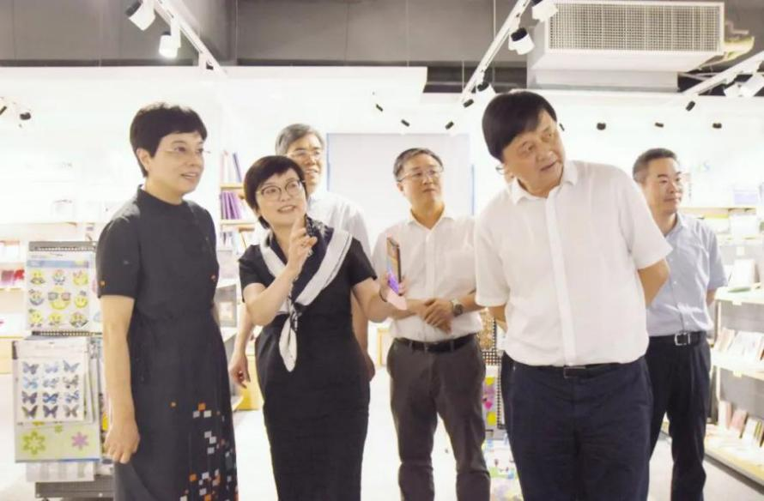
上午，余主任一行莅临美博集团指导工作，在集团总裁梅飞珍的陪同下参观走访了一站式外贸孵化服务平台——美联外贸服务有限公司、美博文创产品展示区、迪士尼授权产品展示区。期间，梅总就公司传统外贸业务、中小企业孵化平台成效、跨境电商布局、文创产业提升以及疫情下美博员工积极开拓防疫物资市场，全力稳就业、保增量的情况做了详细介绍。
随后双方在参观交流中步入设在文创展区的 “云直播”现场，两位主播正在用英文在线与客户进行产品介绍，一行人驻足近距离感受“云直播”模式下的第127届网上广交会， 一并观看了线上企业展厅VR。对于这样新模式下的营销方式，余主任指出要坚定发展信心，练好内功，积极推动产业转型升级。
在对美博各板块内容有了详细的了解后，余主任对美博咬定实业不动摇，在细分领域精耕细作的不变情怀和骄人业绩给予高度评价。余主任强调，“留得青山，赢得未来”，无论是稳企业还是保就业，一定是依靠企业发展来实现的。政府及部门要竭尽全力帮扶企业，真正做到企业需要什么，部门就供给什么。企业要大力弘扬企业家精神，相信市场的力量，发挥市场的作用，既协同作战、抱团取暖，又细分领域、专注专业，全力以赴促进发展。龙头企业要组织上下游配套企业定期分享信息、研讨交流，全方位提升产业链，共同在危机中育新机、于变局中开新局，为大力提升城市核心竞争力作出企业的突出贡献。
宁波市人大常委会秘书长彭朱刚参加活动，北仑区人大常委会主任邬志刚携区人大常委会、区发改局、区经信局、区金融办、区贸促会等有关部门领导陪同调研。（2020-06-17）

宁波市人大常委会主任余红艺到赛尔集团调研

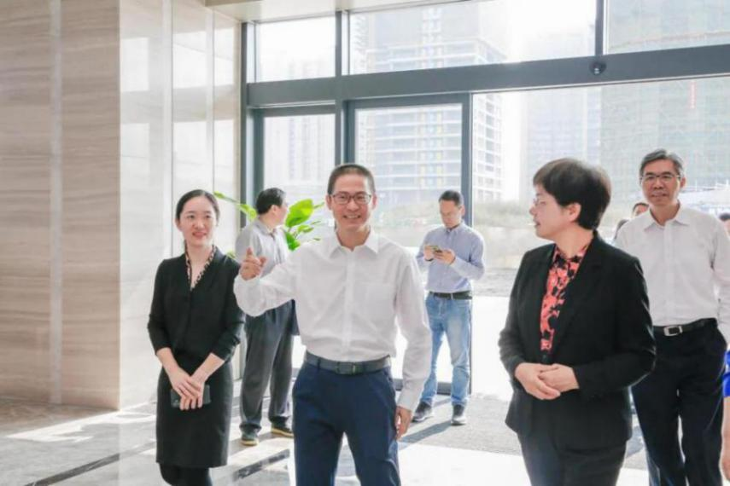
2020年11月19日上午，宁波市人大常委会主任余红艺到赛尔集团调研，市人大秘书长彭朱刚、高新区管委会主任黄利琴等陪同调研。集团总裁徐平炬、副总裁方永强和行政总监方芳等热情接待。
徐总简要汇报了公司基本情况。赛尔集团创建20余年来，定位于日用消费品进出口领域，长期以来业绩保持着较快增长。特别近年来，公司围绕跨境电商、会展旅游、国际物流、网络营销、品牌运营等外贸生态圈业务布局探索，创建内外双循环、关联多业态协同发展、共生共荣的外贸新物种。今年一般贸易出口业务先降后增，跨境电商和防疫物资及日韩消费品进口业务等快速增长，预计全集团年度营收再创历史新高。
徐总表示，规模企业业务触角多，或比中小企业更能触达新业务场景机会，从而在布局延伸上形成更灵敏更快速的市场反应。今年赛尔在跨境电商和防疫物资等领域能够快速抓抢机遇，得益于前期良好的业务布局和广泛的客户渠道优势，在疫情爆发之际迅速转化为企业竞争优势。对于明年企业发展形势，徐总分析认为，一般贸易业务将会有力反弹，防疫产品市场依然存在，跨境电商仍将保持较快增长，赛尔很有信心明年继续保持较快的业务增速。集团也将积极利用现有供应链资源，加大境外优质消费品进口力度，加快推动进出口双向联动，在双循环中实现企业更好更可持续地发展。
余红艺主任对赛尔集团在疫情之年取得优异业绩表示充分赞赏，对集团在高新区购置总部大楼为员工营造良好的办公环境表示充分肯定。她表示今年中国外贸全球一枝独秀，宁波外贸也交出了让人满意的答卷，这充分体现了宁波外贸企业的发展韧性，这也是郑栅洁省长倡导的“四知”精神的生动体现。余红艺主任指出，十九届五中全会对中国未来15年的发展提出了新规划新路径，其中“推动高质量发展”尤为重要，希望宁波民营企业积极学习和贯彻构建新发展格局、实现高质量发展的全会精神，继续发扬宁波企业家勤劳低调、创新务实的作风精神，未来为宁波经济社会发展做出更大贡献。
徐总对余红艺主任等领导的肯定勉励表示衷心感谢，他表示宁波营商环境优异，外向型经济竞争实力强劲，赛尔集团对未来发展仍充满信心，将加倍努力继续保持经营业绩快速增长。

市商务局领导莅临盛威国际亚太总部园区走访考察

2020年10月27日、11月10日上午，宁波市商务局分两批，近百位处级领导干部组成的第一、第二期培训班莅临盛威国际亚太总部园区走访考察。盛威国际总裁李雪梅女士分别出席热情接待并陪同到访领导一行参观考察了盛威保险箱历史博物馆、盛威企业文化展厅以及盛威外贸样品间。
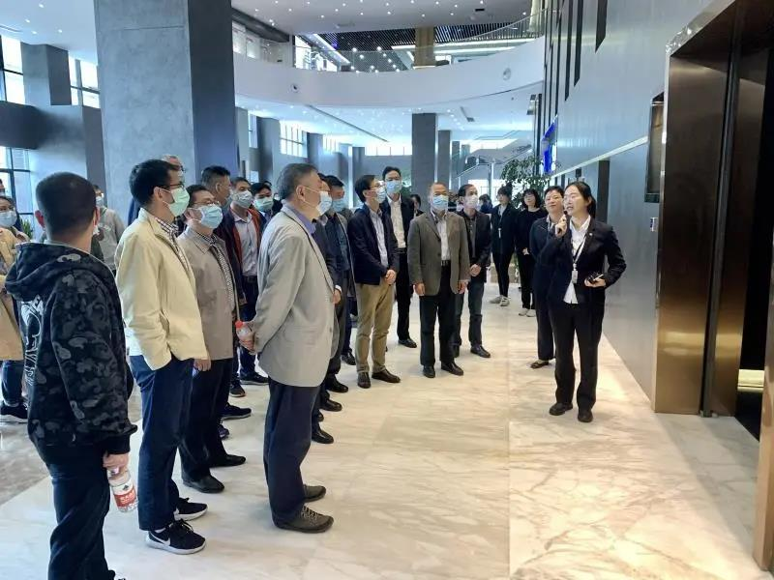
参观考察过程中，市商务局领导一行置身于盛威保险箱历史博物馆，仿佛穿越时空，了解了保险箱从远古时期开始的历史文化发展，被盛威特有的展厅乾坤阴阳和合能量以及高端大气、设计新颖的各类珍藏级保险箱所吸引。特别是到了展厅的金库区，通过专业讲解人员的介绍，领导们驻足观望许久，通过讲解员对盛威尾钞箱以及警用枪械柜等智能安防新产品的介绍，了解到盛威最新研发产品高安全性、智能化以及信息化的管理新模式。
随后在二楼参观了盛威企业文化展厅，听取了盛威的发展历程、产业布局以及未来发展方向。
最后，进入盛威外贸样品展厅，通过参观厨房场景、卧室场景、户外场景、健身房场景等多场景出口产品的展示，领导们对这些琳琅满目、物美价廉、功能完善的出口产品兴趣盎然，他们感叹道：“以往一直了解到的盛威，保险柜是你们核心产业，没想到各类出口产品应有尽有！这一次到访考察也让我们看到了一个‘不一样’的盛威。”

世贸通积极参与跨境电商出口新模式试点
首批“9710”出口在5分钟内获海关放行

2020年7月1日，全国跨境电商B2B出口监管试点在宁波等试点地区率先启动，宁波海关1日0点共成功审结放行B2B出口报关单10票，其中9710报关单2票，9810报关单8票，总金额340万元。成功申报放行9710清单5票，货值3071元。
宁波世贸通国际贸易有限公司作为包括海关总署在内的五部委认定的“外贸综合服务企业”试点，积极参与、配合了跨境电商出口新模式试点。
7月1日凌晨，世贸通一批货物如期提交申报，并在00:04:55获宁波海关放行，该票货物也成为宁波首批放行的“9710”监管方式的跨境电商B2B货物报关单。不到5分钟的便利化速度，既得益于宁波海关作为总署新模式试点，在各项监管便利化工作上的推动，也得益于宁波各政府部门、监管部门和宁波综试区前期的细致辅导和协调。
世贸通跨境电商业务负责人刘弛表示：自2017年起，我们在国内率先联合主流的跨境支付和海外仓、物流服务商，共同打通和整合分散的跨境出口的各个环节，通过联合、标准化的服务产品助力广大中小卖家企业阳光化，提升利润、降低风险。近年来，海关等部门不断向跨境出口卖家释放政策红利，此次跨境电商出口新模式监管试点工作的展开，跨境电商业态将迎来更多利好。

亿泰公司进博会上又喜签大单

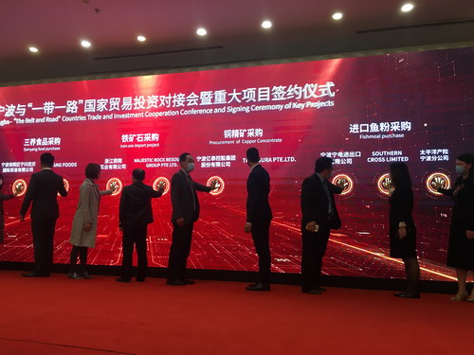
2020年11月6日下午，第三届中国国际进口博览会上，宁波与“一带一路”国家贸易投资对接会暨重大项目签约仪式在上海举行，亿泰公司受邀参加。在宁波市、区领导见证下，陈伟明总经理代表亿泰公司与新加坡托克集团TRAFIGURA PTE.LTD.（2019年世界500强企业排名第22位）代表签订了铜精矿进口采购合同，采购金额达4800万美元。此次重大项目签约仪式上，陈伟明总经理接受了浙江卫视的现场采访。
近年来，亿泰公司积极响应国家主席习近平提出的“中国扩大对外开放，持续扩大进口”的号召，根据全球贸易的特点，对公司业务结构做了有针对性的调整。按照工作部署，确定了扩大大宗商品进口的工作思路。在开发区管委会领导和开发区控股公司大力支持下，公司进口业务突飞猛进，效果明显。2020年前三季度，公司实现进口10.77亿元，同比增长9.6%，增幅高于全国、全市平均水平。
亿泰公司将借助进博会带来的机遇和红利，进一步拓展进口市场，积极对接全球优质资源，优化畅通产业链供应链，以新的竞争优势参与到国内国际双循坏之中。在宁波良好营商环境和优秀项目巨大吸引力下，公司将紧紧围绕“双万亿”目标，久久为功，以“重要窗口”姿态推进亿泰公司高质量发展。

六个观点解局行业困境
贝发董事长邱智铭在中国制笔行业十强企业高峰论坛上发言

2020年11月11日上午，2020年度中国制笔行业十强企业高峰论坛在广东汕头拉开帷幕，近20位国内文具行业龙头企业代表围绕“新环境、新机遇、新发展”这一年度主题，共同聚焦“双循环”、“十四五规划”、“全球产业链定位”、“区域竞争优势”等热点问题，碰撞出行业最前沿的思维火花。
此次高峰论坛邀请上海晨光、贝发集团等制笔行业十强企业代表，以及得力、齐心等特邀企业代表同聚一堂，共同研讨在国际市场需求严重萎缩，中国外贸发展面临的形势依然严峻复杂的大趋势下，在国际物流、资金、服务和人员往来受限，全球产业链供应链循环受阻，跨境投资和国际贸易明显放缓大环境下，如何在新环境下寻求机遇和发展，多方就热点问题进行高端对话和观念碰撞。中国制笔协会理事长王淑琴主持本次论坛。
论坛上，中国工业经济联合会执行副会长荣剑英分享在经济双循环新发展格局下，制笔行业如何“科学研判，多措并举做更好的自己”。国家知识产权局专利局相关领导介绍“专利法第四次修改情况”。
贝发集团董事长邱智铭也做了交流分享：
一、宏观形势与中国企业家的应对之道
世界的形势，现在面临各种自然天灾人祸，政治格局经历百年未有的变动。中国企业家的宏观应对之道：
1.一带一路，打通了中国与欧亚大陆的通路，这是机遇；
2.要十分重视细分市场的空白与机会，也就是国家所倡导的供给侧改革；
3.创新高质量发展，满足老百姓美好生活做为头等大事；
4.面对经济的双循环，打铁还需自身硬，重视企业内部是否和谐循环。很多企业强在制造、短在营销，有的企业是强在营销、短在技术或者制造；5.同时还要做到企业与行业、产业、国家、全球乃至自然的和谐关系；
二、现在已经进入数据时代，天上一朵云，海量的存储；大地上一张网，从1G-2G-3G-4G到现在的5G，万物互联，有数据化的制造、产品、服务、物流，每一块都可以让我们好好思考，谁能抓住数据，谁就是赢家。贝发去年完成建造的制造大楼，拥有成千上万个个传感器，用以收集生产过程的数据。
三、打通产业链的生态闭环，挖掘新中产阶级的需求，满足用户、社群的价值主张。
四、未来市场格局：巨型超级大平台；细分市场行业龙头；中小企业——非遗组织、工匠型企业、双创企业。
五、未来是合伙的时代，要有搭平台的能力，让每个人在平台上创造价值、分享价值。
六、企业何去何从？创新！
1.文化创新。
2.技术创新。主张延续性创新和跨界融合创新。
3.精益创新。推行标准化、系统化、闭环流程、运营手册等，不断追求零缺陷，提高效率、降低成本。
4.数字创新。数据思维、数据调研、数据目标、数据清单、数据字典、数据模型、数据沉淀、数据运维、数据生态。
5.机制创新：推行合伙人机制和左型右色的理念。贝发280多个合伙人组织，拥有预算和管理损益报表（通过发现线索和商机，转为订单和OKR，形成KPI，最后形成管理损益报表）。
幸福是奋斗出来的，中国人唯有勤奋才能生存和发展，同时在发展过程中忍辱负重、初心不变，奋斗不息，这就是中国文化的正根。

国家发改委课题组赴新海集团走访调研
﻿﻿

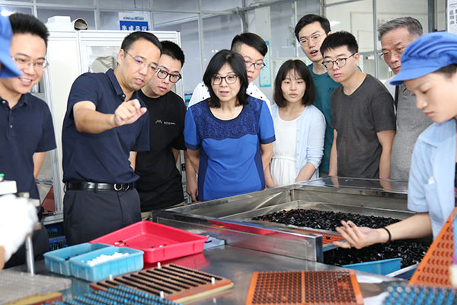
2020年8月27日，受国家发改委委托，由中国人民大学应用经济学院方芳教授带队的课题组一行8人赴新海集团走访，围绕“努力形成以国内市场大循环为主、国内国际双循环相互促进的新发展格局”主题进行调研，慈溪市委宣传部副部长吴继生陪同，公司副总裁薛飞接待课题组一行。

